Appunti presi da Alessandro Fossari durante l’anno accademico 23/24.

Potete contattarmi presso [a.fossari@studenti.unipi.it](mailto:a.fossari@studenti.unipi.it) in caso troviate qualsiasi errore.

INTRODUZIONE

Il sistema operativo (SO) è il programma che fa da tramite tra utente e hardware. Il suo ruolo è quello di semplificare la risoluzione dei problemi dell’utente utilizzando in maniera efficiente le risorse hardware.

Come visto in corsi precedenti (calcolatori elettronici parlo di te) possiamo riconoscere una gerarchia di attori nel sistema:

1. L’utente è colui che utilizza il calcolatore.
2. Il SO si relaziona con gli utenti tramite delle interfacce in modo da poter concedere loro le risorse hardware.
3. L’hardware è la parte fisica del calcolatore che il SO utilizza per svolgere i calcoli.

Ricordiamo tra le altre funzioni del SO quella di garantire la sicurezza e la protezione di alcune zone di memoria.

Il SO non è che un API (Application Programming Interface) sull’hardware per gli utenti. Possiamo pensare a questo ruolo riprendendo i concetti di CISC e RISC:

1. I Reduced Instruction Set Computer sono i processori che si avvalgono di istruzioni molto semplici, quali load (LD), store (ST) o ADD e poche altre.
2. I Complex Instruction Set Computer sono i processori che si avvalgono di tutte le istruzioni assembler che abbiamo utilizzato in corsi precedenti e che vengono virtualizzate nei RISC grazie alle proprietà dell’aritmetica per le quali la somma da sola è in grado di implementare tutte le altre operazioni.

Il SO è poi soprattutto un allocatore di risorse che ha il ruolo di gestire richieste anche conflittuali e concorrenti per garantire un uso equo ed efficiente delle risorse messe a disposizione. Si parla di un processo di controllo sugli altri processi.

Tra tutti i processi applicativi e di sistema, il kernel, che fa parte del SO, è l’unico processo sempre in esecuzione sul calcolatore

CENNI STORICI SUI CALCOLATORI

La storia del calcolatore riveste un argomento non indifferente nei corsi dell’università di Pisa per il fatto che il paese ha partecipato attivamente alla creazione dei computer moderni, partendo dalla Calcolatrice Elettronica Pisana.

I primi sistemi, detti batch, consistevano in sistemi di programmazione in memoria di massa con i quali si interagiva con un linguaggio JCL (Job Control Language) su un monitor (un antenato della shell). Il SO era formato dai BIOS (Basic I/O System) e dal monitor. In memoria poteva vivere un solo processo applicativo alla volta.

Le macchine multiprogramma nascono quando si riesce a caricare e scaricare programmi relativi a più job dalla memoria di massa tramite meccanismi come il DMA. Le interruzioni nascono successivamente con lo scopo di tenere la CPU sempre occupata per risparmiare tempo.

Grazie alle nuove tecnologie si riesce col tempo a creare sistemi time-sharing, ovvero sistemi che si avvalgono della multiprogrammazione per svolgere più processi concorretemene. Ad ogni processo viene fornito un certo intervallo di tempo di utilizzo della CPU (detto quantum) al termine del quale viene messo in attesa prima di sceglierne uno nuovo. Questo intervallo di tempo viene revocato anche nei casi di accesso allo spazio di I/O, per impegnare la CPU durante le lunghe letture dalle periferiche.

La scelta del processo da mandare in esecuzione viene effettuata secondo algoritmi come il round-robin.

Appare ora un tempo di overhead, ovvero il tempo nel quale il SO va in esecuzione per effettuare cambi di contesto tra i processi.

BUS

Il bus fisico è un insieme di linee di comunicazione divise in tre gruppi principali: dati, indirizzi e comando.

Il bus consente ad ogni coppia di dispositivi nel calcolatore di comunicare tra di loro in maniera strettamente seriale in quanto un uso parallelo ne richiederebbe la condivisione, cosa elettronicamente impossibile. Sul bus viene quindi implementato un meccanismo di mutua esclusione tramite tecniche diverse, magari introducendo un arbitro.

Il bus viene utilizzato per svolgere delle transazioni tra dispositivi: chiamiamo master colui che la richiede e slave chi la accetta. Master e salve non sono necessariamente una coppia in quanto il bus può essere utilizzato anche per effettuare dei broadcast verso tutti i dispositivi.

Ogni richiesta sul bus rispetta un protocollo, generalmente contenente un prologo nel quale si richiede il suo utilizzo e da un epilogo in cui si comunica che l’utilizzo è terminato. La lunghezza dell’operazione resta indeterminata, ma è necessario che termini prima o poi (eventually) per evitare l’halt del sistema.

Per effettuare un’operazione su I/O il bus si comporta da broadcast: ogni periferica legge l’indirizzo richiesto e può riconoscerlo come suo in base ai valori assegnati ai suoi registri dal BIOS.

RIPASSO SULL’HARDWARE

La CPU del corso è simile a quella vista in corsi precedenti:

1. PC (Program Counter) fa le veci di IP.
2. PSW (Program Status Word) memorizza alcune informazioni oltre che i flag di F.
3. MAR (Memory Address Register) contiene gli indirizzi a cui accedere utilizzando istruzioni che interagiscono con la memoria.
4. MDR (Memory Data Register): contiene i dati da utilizzare con istruzioni che interagiscono sulla memoria.

Le istruzioni svolte dal processore devono durare il minor numero di clock possibile, ma quelle in memoria (ld, st, push e pop, considerando un processore RISC ad esempio, richiedono diversi cicli per settare MAR, MDR o anche SP negli ultimi due casi).

I registri operativi che figurano sono AX, BX, CX e DX.

PSW contiene i flag OF in posizione 11, SF in 7, ZF in 6 e CF in 0.

Le operazioni avranno formato “opcode dest, source”. Per indicare indirizzi utilizziamo “M:”.

La cache continua ad esserci con entrate del tipo “v|tag|content”. La sua presenza aumenta il tempo di overhead.

Le memorie nel nostro sistema possono essere organizzate gerarchicamente dalla più veloce, piccola e costosa (a sinistra) alla più lenta, economica e capiente (a destra). In ordine:

registri - cache - RAM - dischi - nastri elettromagnetici

Le interruzioni avvengono nel sistema per segnalare operazioni I/O e collaborano con le istruzioni CALL, RET e IRET per saltare tra routine, funzioni e processi.

Il sistema possiede una modalità di protezione che gli consente di passare tra una modalità kernel (la modalità sistema di calcolatori elettronici) e quella utente, nella quale non tutte le operazioni sono consentite.

Il DMA torna come dispositivo che accedere direttamente alla memoria.

STRUTTURA DI UN SISTEMA OPERATIVO



Il kernel non coincide con il sistema operativo, ma ne è una parte: non è che la parte che ha il ruolo di interfacciarsi direttamente con l’hardware della macchina, dei dispositivi periferici e della rete. Il resto è la parte del sistema operativo che fa da interfaccia con l’utente.

Con struttura a microkernel si intende un sistema capace di eseguire più processi, ognuno dei quali pensa di essere il solo sulla macchina: questo è possibile, come abbiamo anche già visto, grazie al cambio di contesto tra processi, tecnica capace di “creare un processore virtuale” per ogni processo. Il software che si occupa di scegliere quale processo mandare in esecuzione è lo scheduler.

Con IPC si intende la parte del kernel che ha il ruolo di far interagire i processi tra loro.

Il gestore della memoria principale è la parte che ha il ruolo di amministrare la memoria caricando e scaricando i processi (che devono essere necessariamente caricati in ram per essere eseguiti).

I driver si occupano di far interagire la macchina con i dispositivi in modo corretto.

Il file system gestisce gli archivi del sistema.

Lo shell è il processo di sistema che si interfaccia all’utente tramite il terminale.

GESTIONE DEI PROCESSI

Con programma intendiamo il codice che il sistema deve eseguire, mentre con processo intendiamo la successione di stati che il programma fa attraversare alla memoria ed ai registri fino al suo completamento. Mentre un programma è un qualcosa di statico, l’esito di un processo può essere diverso: più processi diversi possono essere legati allo stesso programma (sono detti istanze di programma).

Un processo rappresenta l’unità di esecuzione in un sistema multiprogramma.

Mentre un processo è in esecuzione può essere soggetto a transazioni di stato che definiscono in parte la sua attività. Questi stati sono differenti nel caso di sistemi mono programma e multiprogramma.

Nel caso di sistemi mono programma un processo, dopo essere stato creato, va in esecuzione e viene considerato “attivo”, può diventare “bloccato” dopo una sospensione, e può riattivarsi per tornare attivo. Infine, il processo termina a causa di una HLT o di un’eccezione.

In sistemi multiprogramma i processi vengono eseguiti in maniera concorrente: quando in “esecuzione” il processo può sempre bloccarsi, ma una volta riattivato (o quando viene creato) se in esecuzione esiste un altro processo è costretto ad attendere come “pronto” in lista, aspettando un’assegnazione della CPU. In alcuni casi (sistemi preemptive), ad un processo può essere revocato l’uso del processore (preemption) quando in esecuzione, dovendo attendere nuovamente in lista pronti. Quando un processo in esecuzione si blocca o è vittima di preemption uno della coda pronti prende sempre il suo posto. 

Ogni processo viene rappresentato in memoria come una struttura dati detta descrittore di processo (PCB o Process Control Block). Tutti i PCB sono contenuti all’interno di un’apposita tabella dei processi. Mentre il contenuto effettivo di ogni descrittore dipende dall’uso che il SO ne fà, in linea generale ogni descrittore deve contenere:

1. Un nome: comunemente si sceglie un indice congruente alla sua posizione nella tabella. In UNIX, se il processo fa parte di un gruppo, va rappresentato anche il nome di quello.
2. Lo stato del processo: può essere rappresentato come può anche essere dedotto dalla posizione del descrittore (in che lista di processi si trova? È in attesa, in esecuzione o è pronto?).
3. Modalità di servizio dei processi: molti algoritmi di gestione dei processi fanno uso di valori come la priorità o la durata. Un numero che le rappresenti deve essere contenuto nel descrittore.
4. Informazioni sulla gestione della memoria: informazioni relative allo spazio di indirizzamento del processo, come valori di base e limite, tabelle di traduzione delle pagine o tabelle e segmenti.
5. Contesto: il contenuto dei registri logici e di stato (PC, PSW o SP).
6. Utilizzo delle risorse: dispositivi I/O assegnati al processo, file aperti, tempo di utilizzo del processore.
7. Identificatore di un altro processo: utilizzato per implementare code di processi.

Le informazioni dei descrittori vanno protette perché sensibili e fanno parte del kernel del SO.

Il cambio di contesto è l’operazione per la quale è possibile portare e togliere un processo dall’esecuzione. Per svolgerlo:

1. Salvataggio dello stato: si salva il contenuto dei registri nel contesto del descrittore del processo in esecuzione.
2. Si inserisce il descrittore in coda pronti o bloccati in base alle necessità.
3. Short term scheduling: si seleziona un altro processo dalla lista pronti con un certo criterio e se ne scrive il nome in un campo relativo al processo in esecuzione.
4. Caricamento dello stato: si carica il contesto del nuovo processo nei registri del processore.

Alcune applicazioni richiedono un numero fisso di processi (creazione statica) ma, in generale, un processo può creare altri processi tramite una primitiva fornita dal nucleo: il chiamante viene detto “padre” e il processo creato viene detto “figlio”. La primitiva, fork, può essere chiamata anche dai figli fino ad ottenere alberi di processi. Se il figlio debba subentrare al padre o scelte di questo genere dipendono dal SO. Anche la terminazione dei processi avviene con politiche dipendenti dalle scelte del SO.

Con il termine “processi concorrenti” si intende un insieme di processi la cui esecuzione si sovrappone nel tempo. Se ogni processo possiede un’unità di elaborazione per essere eseguiti in parallelo abbiamo un “overlapping” dei processi, mentre se le unità non sono sufficienti per tutti i processi e questi sono costretti ad essere eseguiti concorrentemente abbiamo un “interleaving”. Definiamo due processi “concorrenti” quando la prima operazione di uno inizia prima dell’ultima dell’altro.

Due processi concorrenti possono essere “indipendenti”, se uno non influenza l’esecuzione dell’altro, o “interagenti” se invece ciò avviene.

Caratteristica dei processi indipendenti è che il loro comportamento è riproducibile: eseguiti sempre con lo stesso codice avranno stesso esito.

Due processi interagenti si influenzano in modo esplicito mediante lo scambio di messaggi o segnali (cooperazione) o in maniera implicita competendo per le stesse risorse (problema della mutua esclusione).

Il SO deve offrire ai processi, nel suo kernel, delle primitive perché sia possibile per loro effettuare cambi di processo o altre funzioni privilegiate. Il codice di una primitiva contiene un’istruzione di tipo SVC (Super Visor Call) che genera un’interruzione che salva nella pila del nucleo diverse informazioni, tra cui i registri PC e PS del processo. Di ritorno, la primitiva invocherà una IRET che ripristinerà i valori di PS e PC salvati in top alla pila.

SCHEDULING

Esistono diversi tipi di scheduling, tutti funzione del kernel:

1. Short term scheduling: ha il ruolo di affidare la CPU ad uno dei processi pronti. Viene gestito diversamente nei sistemi preemptive e non preemptive. Nel secondo caso viene effettuato solo nel caso l’esecuzione vada a bloccarsi o termini.
2. Medium term scheduling: ha il compito di trasferire temporaneamente processi dalla memoria di massa alla principale (swap-in) e viceversa (swap-out) in modo da liberare spazio in principale per caricare nuovi processi.
3. Long term scheduling: sceglie quali programmi caricare in memoria centrale e quali tenere in memoria di massa. Prova a bilanciare il quantitativo di processi che pesano sulla CPU (CPU-bound) e di quelli che pesano sull’I/O (I/O-bound). Compito suo è anche quello di tenere traccia dei processi creati e non terminati (grado di multiprogrammazione): più processi sono in memoria meno tempo avranno a disposizione in esecuzione (limitazione del grado di multiprogrammazione).

Un buon SO ha uno short term scheduler veloce perché invocato frequentemente e può permettersi di avere un long term scheduler lento perché invocato di rado.

Con processi strettamente I/O-bound vanno bene degli algoritmi non preemptive per il fatto che il processore viene usato poco, mentre per quelli CPU-bound sono più idonei i preemptive per la loro capacità di eseguire processi più importanti per primi.

Non tutti i processi effettuano scheduling allo stesso modo, ma utilizzano algoritmi di scelta diversi.

Prima di introdurli introduciamo dei termini:

1. Utilizzo della CPU: deve essere il più possibile vicino al 100% per evitare tempi morti.
2. Turnaround time: intervallo di tempo tra la creazione di un processo e il suo termine. Per più processi se ne considera la media. Minimo se l’algoritmo funziona.
3. Throughput rate: la produttività dei processi, calcolata come l’inverso del turnaround time. Massimo se l’algoritmo funziona.
4. Tempo di risposta: intervallo di tempo tra l’entrata in coda pronti e la prima risposta. Minimo se l’algoritmo funziona.
5. Tempo di attesa: tempo speso in coda pronti. Se l’algoritmo funziona è minimo.

Passiamo a vedere gli algoritmi di scheduling per il breve termine. Per descriverli utilizziamo dei grafici temporali nei quali “↑” rappresenta il momento di caricamento in memoria e “↓” il momento di termine. Il processo in esecuzione viene rappresentato come una linea. Con “CPU burst” si intende il tempo per il quale un processo utilizza la CPU.

FCFS (First Comes First Served) è un algoritmo non preemptive che rispetta strettamente una politica FIFO sulle code di processi, eseguendo il primo arrivato per primo e così via. Tempo medio di attesa, di risposta e throughput rate dipendono strettamente dall’ordine di arrivo dei processi: processi più lunghi in arrivo per primi non fanno che degradare le performance, fatto dimostrato di seguito: 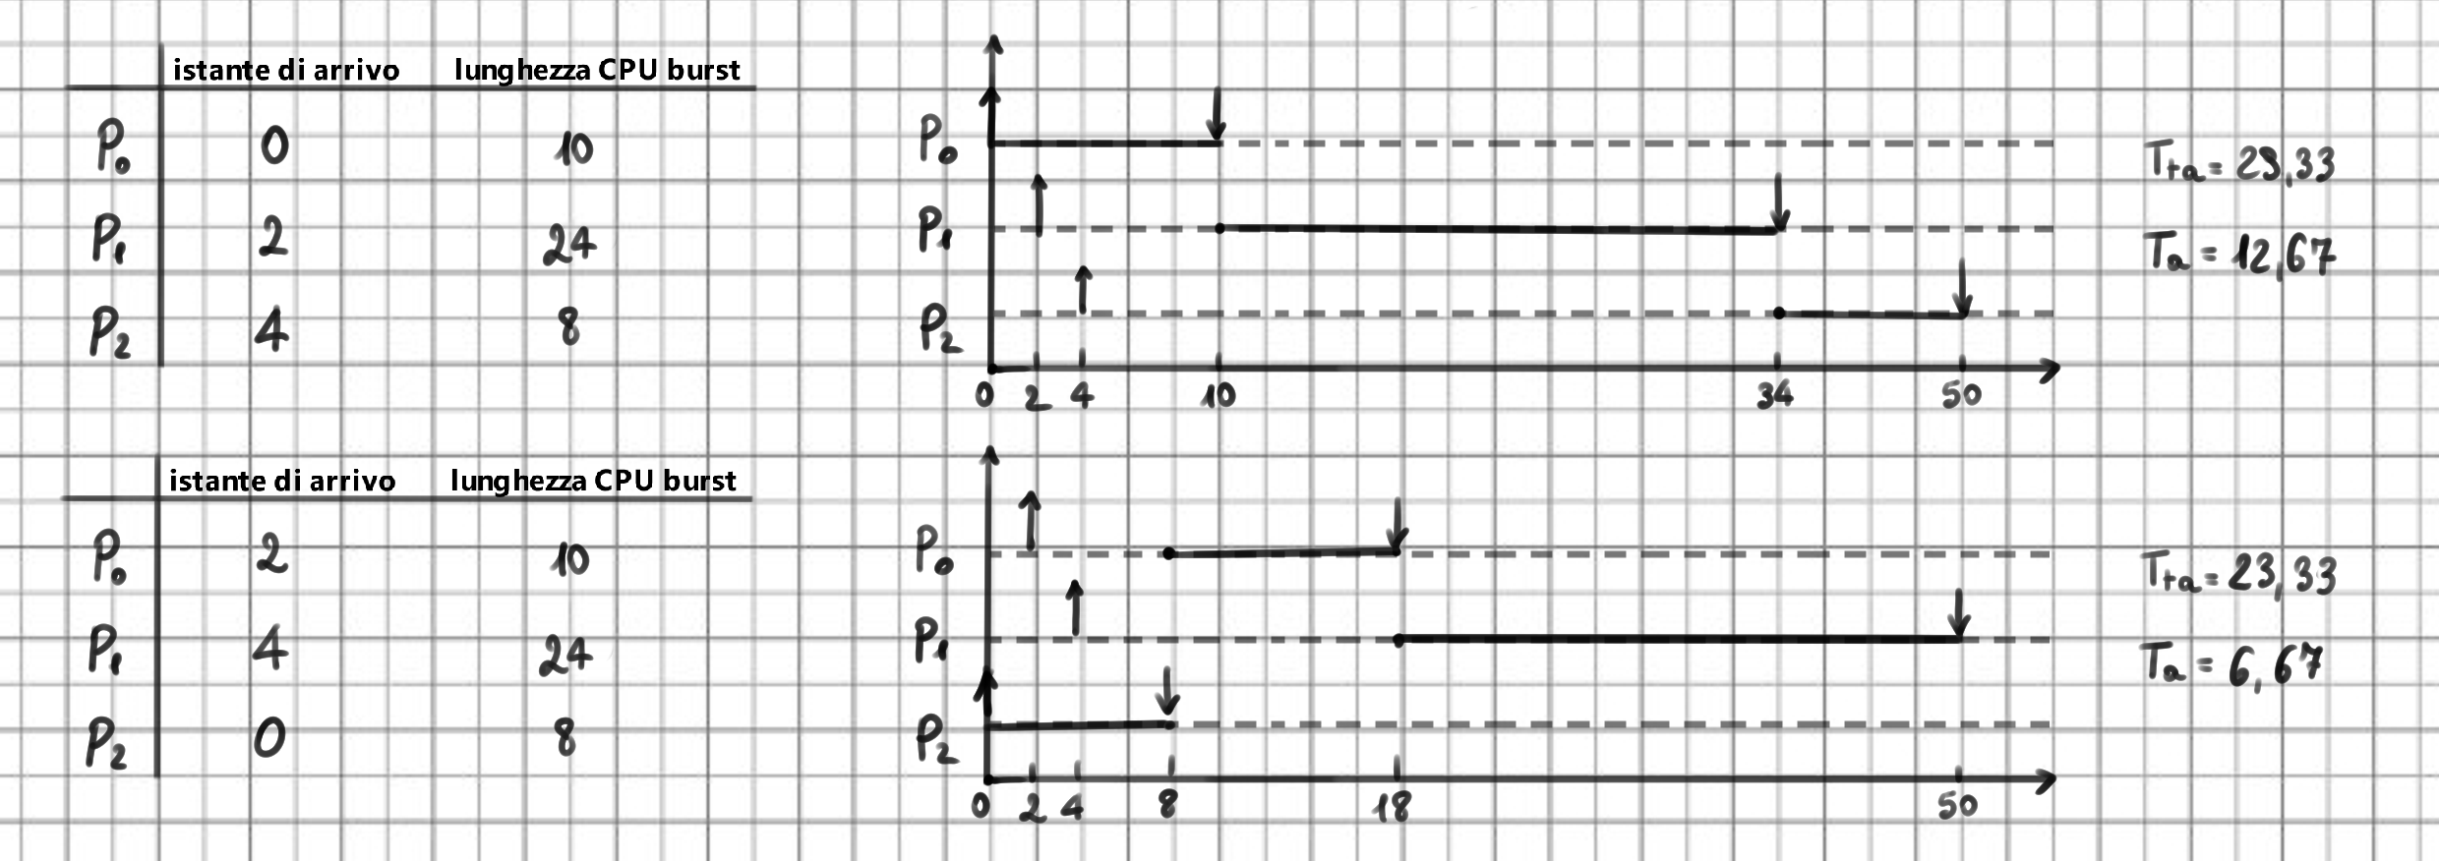

Un secondo algoritmo non preemptive è SJF (Shortest Job First), un algoritmo prioritario nel quale la priorità dei processi viene determinata statisticamente in base alla lunghezza dei CPU burst, applicando poi a parità di merito FCFS. La complessità dell’algoritmo deriva dal calcolo della lunghezza dei CPU burst come media esponenziale dei valori misurati nei precedenti intervalli di esecuzione. Dato l’intervallo di tempo t**n** relativo all’n-esima esecuzione di un processo, la stima passata s**n-1** e un valore a∈[0,1] si ha che: Per a = 0 le stime non cambiano e per a = 1 ogni stima avrebbe il valore dell’intervallo precedente. Si sceglie solitamente a = ½.

Vediamo un’esecuzione temporale di SJF: 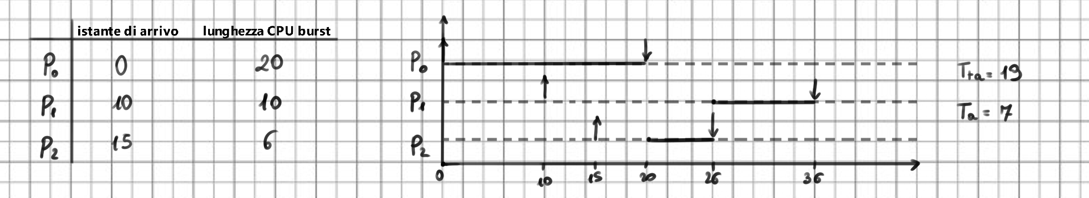Notiamo come P1 sia entrato in coda prima di P2 ma sia questo in testa perchè la sua esecuzione è più veloce.

Una variante dell’algoritmo precedente è SRTF (Shortest Remaining Time First) il quale implementa la preemption, eseguita quando in coda pronti arriva un nuovo processo con CPU burst inferiore a quello rimanente all’esecuzione. La priorità dei processi è assegnata in modo dinamico: se un processo è nel mezzo dell’esecuzione la sua priorità andrà via via aumentando avvicinandosi al termine. Algoritmi come SRTF sono sensibili a starvation, fenomeno per la quale i processi con priorità più bassa si vedono esclusi dall’esecuzione per un tempo non indifferente. Per farne fronte possono venire applicati algoritmi di “ageing” che consistono nell’aumentare la priorità dei processi più vecchi. Vediamo SRTF in azione: 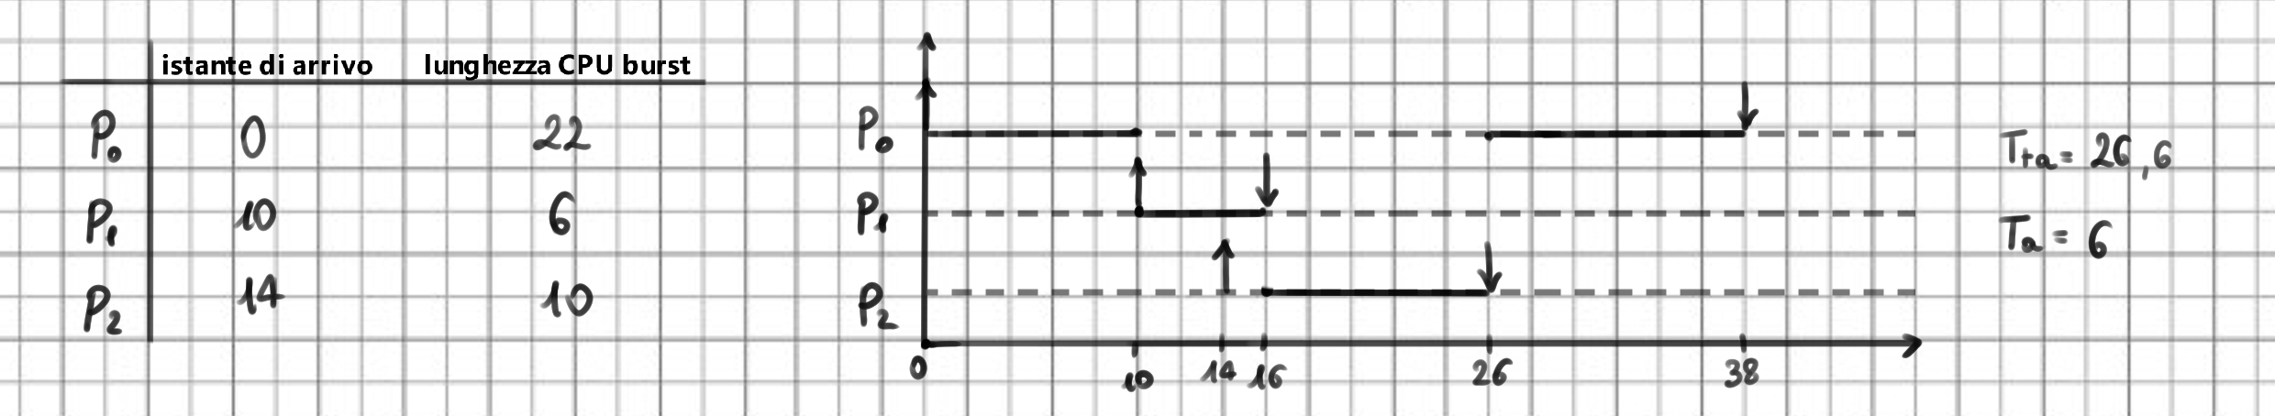

Un altro algoritmo preemptive è RR (Round Robin). Prevede che i processi vengano gestiti come una coda circolare, concedendo ad uno alla volta una frazione di tempo in esecuzione, un quanto, prima di effettuare preemption e metterli in fondo alla coda a meno che i processi non terminino o si blocchino prima. Ad annunciare la fine del quanto è il timer con le sue interruzioni. Il RR è caratteristico dei sistemi a partizione di tempo ed è molto utilizzato sulle code di processi interagenti con l’utente. Le prestazioni dell’algoritmo dipendono dalla lunghezza del quanto: se questa fosse troppo elevata allora RR non verrebbe pienamente applicato e se fosse troppo bassa, più piccola dei CPU burst, avremmo un enorme dispendio di tempo in overhead; in aggiunta a questo, maggiore è il numero di processi in attesa, minore dovrebbe essere la lunghezza del quanto per soddisfarli tutti. Dati n processi in coda ed i tempi C e Q, rispettivamente relativi al tempo necessario al cambio di contesto e a quello concesso sulla CPU, concediamo un tempo n(C + Q) ad ogni processo in coda e scegliamo Q >> C. Un’esecuzione RR ha un aspetto del genere: 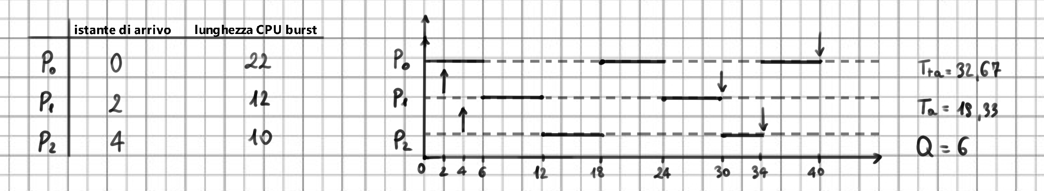

Nei SO più all’avanguardia vengono utilizzati algoritmi diversi per gestire liste di processi su più code in modo da sfuttarne a meglio i vantaggi a seconda delle peculiarità dei processi (possono essere I/O o CPU bound ad esempio). Questa tecnica è detta multilevel feedback queue.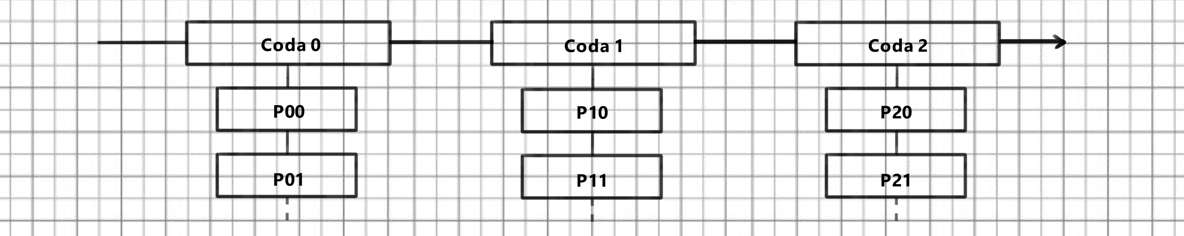Ad ognuna delle code deve essere dato un livello di priorità per prelevare poi da quella più urgente l’esecuzione. Bisogna ricordarsi che essendo le code a priorità diversa avverrà sicuramente starvation sulle code meno prioritarie.

SCHEDULAZIONE IN TEMPO REALE

I sistemi in tempo reale richiedono tipi di schedulazione particolari.

Con questo tipo di sistemi si intendono solitamente quelli non general purpose, come controllori di macchinari tramite attuatori che hanno bisogno di agire entro una certa deadline di tempo per essere efficaci. Possiamo riconoscerne di due tipi:

1. Hard real-time systems: scaduta la deadline si hanno conseguenze critiche o molto gravi.
2. Soft real-time systems: scaduta la deadline si hanno prestazioni e qualità di servizio più basse o scadenti.

Diciamo che più processi in tempo reale sono schedulabili mediante un dato algoritmo se, utilizzando tale algoritmo di scheduling, nessuno dei processi avrà un overflow sulla sua deadline.

Per ogni processo real time individuiamo:

1. Un istante di richiesta “r”: istante di attivazione del processo ed entrata in lista pronti.
2. Una deadline “d”: istante di tempo entro il quale il processo deve necessariamente terminare.
3. Tempo di esecuzione “C”: il tempo di CPU complessivamente necessario al processo.

I processi real time che andremo a studiare sono strettamente periodici: studiamo un caso puramente teorico nel quale i processi non si creano e non terminano ma si ripetono nel tempo con periodo T**i**. Vogliamo poi allargare il più possibile l’intervallo compreso tra r e d: per semplicità considereremo d pari all’istante r dell’esecuzione successiva: d**i** = r**i+1** = r**i** + T**i**.

Sui sistemi a tempo reale si utilizzano algoritmi su base prioritaria: dobbiamo stabilire come dare priorità ai processi.

L’algoritmo RM (Rate Monotonic) dà priorità maggiore ai processi che possiedono un periodo di esecuzione T minore. Pur essendo RM ottimo, non è detto che tutti processi siano scedulabili con questo algoritmo.

Dati n processi P**1** ... P**n**, introduciamo il fattore di utilizzazione della CPU “U” come: Affinchè un insieme di processi sia schedulabile si deve avere U <= 1. Viene dimostrato inoltre che è condizione sufficiente perchè dei processi siano schedulabili con RM che: 

EDF (Earliest Deadline First) è un altro algoritmo preemptive che dà maggior priorità ai processi con deadline più vicina. E’ sicuramente più costoso da implementare, ma si comporta molto meglio di RM nei casi in cui U -> 1.

Per essere certi che più processi siano schedulabili è necessario rappresentarli su dei grafici temporali rappresentato almeno un periodi di tempo T = mcm(T**i**).

SCHEDULER IN UNIX

UNIX è un SO a suddivisione di tempo che applica comunque l’utilizzo della priorità.

Ad ogni processo è associato un certo valore di priorità di tipo intero, in particolare viene utilizzato un valore negativo per i processi di sistema e uno positivo per quelli a livello utente.

Priorità e divisione di tempo si applicato grazie all’introduzioni di più code di attesa dei processi: quelli con priorità simile vengono posti sulla stessa coda e viene tra loro applicato un algoritmo di tipo RR. In particolare, la divisione di tempo viene effettuata sulla coda con priorità più alta che contiene dei processi pronti, fin quando questi non vengono tutti eseguiti per poi passare alla coda di priorità direttamente inferiore.

La priorità dei processi è dinamica e viene ricalcolata ogni secondo per aumentarla a mano a manco che il processo invecchia (ageing). Inoltre, la priorità può essere manipolata attraverso la sistem call nice(): a livelli maggiori di niceness corrispondono livelli minori di priorità.

INTRODUZIONE AI THREAD

Con processi leggeri, o thread, si intendono dei processi che rappresentano il flusso di esecuzione di un altro processo, detto pesante. Processi pesanti sono tutti i processi visti fin’ora anche nei corsi precedenti: sono i processi con un loro spazio di indirizzamento, loro spazio dei dati, stack e strutture dati.

I thread non possono fare altro che utilizzare spazio di indirizzamento e dati di un processo pesante a loro relativo. In breve, ai thread non viene fatto altro che assegnare la CPU.

Constatando che il possesso delle risorse e l’esecuzione sono due aspetti indipendenti di un processo e che possono essere gestiti in maniera diversa dal SO, possiamo definire “thread” l’elemento che viene eseguito e “processo” o “task” l’elemento che possiede le risorse.

Si parla di multithreading quando ci riferiamo a sistemi nei quali ad un solo processo possono essere associati più thread.

Essendo molto ridotti, le operazioni di cambio contesto, creazione e terminazione sono molto semplici nei thread.

La gestione dei thread può avvenire sia a livello utente, avvalendosi di una librearia di funzioni (thread package) evitando che il SO si preoccupi dell’esistenza dei thread gestendo solo i processi, o a livello sistema, tramite l’utilizzo di primitive di sistema gestite interamente dal kernel.

INTERAZIONE TRA PROCESSI

Due processi possono interagire per competizione o cooperazione.

La cooperazione tra processi prevede uno scambio di informazione tra di essi, che questa sia un messaggio o un segnale temporale. Nel caso di scambio di messaggi è necessaria una sincronizzazione tra i processi produttore e consumatore: se il buffer del messaggio può contenere una sola linea per volta allora il produttore non potrà sovrascivere il messaggio precedente se il consumatore non lo ha letto e il consumatore non potrà leggere un messaggio non aggiornato.

La competizione tra processi avviene quando questi richiedono l’uso di risorse comuni che non possono essere utilizzate contemporaneanete. Anche in questo caso serve un vincolo di sincronizzazione tra processi.

Nel caso di cooperazione si parla di sincronizzazione esplicita o diretta, mentre nel caso della competizione di sincronizzazione implicita o indiretta. Gli errori dovuti alla mancata sincronizzazione sono detti “dipendenti dal tempo”.

In un modello ad ambiente globale più processi possono interagire sulla memoria comune: il problema principale è quello di sincronizzare i processi perchè non avvengano conflitti sulle risorse globali.

In un modello ad ambiente locale ogni processo possiede una sua memoria privata e può lavorare con i dati che contiene. Non esistendo una memoria comune tra processi questi sono costretti ad interagire tramite scambio di messaggi.

Quando vogliamo che un processo alla volta possa interagire con una risorsa comune senza un ordinamento preciso ci troviamo davanti ad un problema di mutua esclusione. Le sezioni di codice soggette a conflitti tra processi (o che per lo meno, arrivata un’interruzione, lascino la computazione a metà) vengono dette “sezioni critiche”. Una semplice istruzione linguaggio C viene tradotta in più istruzioni assembler soggette a sezioni critiche. Vediamo qui “x++”: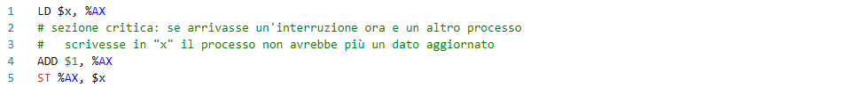Per questo motivo molte macchine dispongono di particolari istruzioni per scambiare o modificare il contenuto di una variabile in memoria in un singolo ciclo di memoria, evitando così le sezioni critiche. Un esempio di queste istruzioni è “Test and Set Lock” (TSL): opera con un sorgente in memoria “x” ed un destinatario registro “R”, copia x in R ed R all’indirizzo di x (possibilmente un valore diverso da zero) maniera del tutto atomica anche in sistemi multiprocessore, in quanto mette in alta impedenza il bus per tutti gli altri processori attraverso un apposito filo di lock. In x86 la TSL è implementata dalla XCHG.

Scopriamo quindi che il maschermaneto delle interruzioni che avviene nelle primitive vale per un singolo processore, mentre la mutua esclusione sulle letture e scritture in memoria avviene grazie alla TSL: l’atomicità delle primitive garantisce atomicità a livello processore, mentre l’esecuzione di TSL garantisce atomicità a livello multiprocessore.

Utilizziamo TSL per scrivere delle primitive di lock e unlock delle risorse: 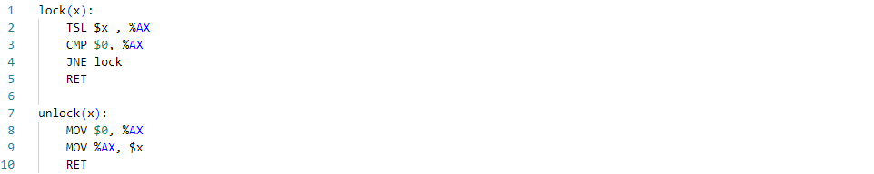Perchè la mutua esclusione funzioni si richiede che ogni processo si preoccupi di effettuare una lock prima di utilizzare una risorsa e la rilasci dopo tramite una unlock per renderla di nuovo disponibile globalmente.

SEMAFORI

Un semaforo è una struttura dati che consiste di due campi:

1. Un contatore di valore nullo o positivo.
2. Un puntatore utilizzato per creare liste di processi.

I processi utilizzano i semafori verificandone lo stato tramite primitive:

1. wait(x): controlliamo il semaforo “x”. Se il contatore è positivo allora viene decrementato, mentre se è nullo il processo va in attesa sulla sua lista.
2. signal(x): liberiamo un posto sul semaforo “x”. Se esistono processi in attesa su di esso possono essere messi in coda pronti, altrimenti basta incrementare il contatore.

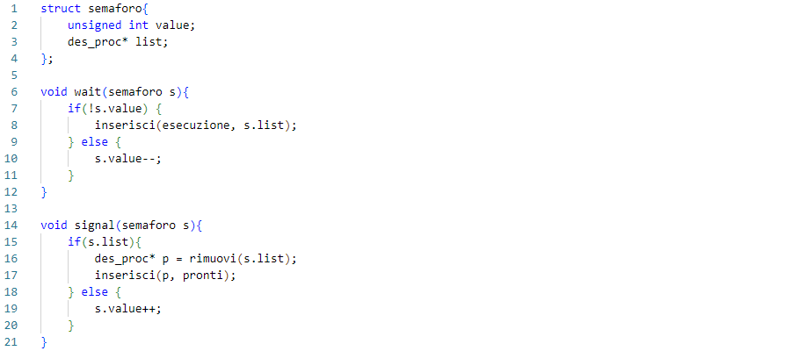

Il fine dei semafori non è quello di risolvere diversi problemi di mutua eslusione:

1. Settando il contatore ad 1 abbiamo un mutex binario, un semaforo in grado di gestire mutua eslusione: un processo esegue una wait ed ogni altro processo che la esegue prima che questo chiami una signal viene messo in attesa.
2. Settando i lcontatore a 0 abbiamo un semaforo di sincronizzazione: un processo può chiamare la wait e mettersi in attesa che un altro chiami una signal.

Pensiamo ad una funzione che possa settare un semaforo con un certo valore: 

Le primitive di wait e signal sono messe a disposizione dal nucleo tramite system call e possono essere utilizzate con lock e unlock per assicurarsi atomicità su livello multiprocessore: 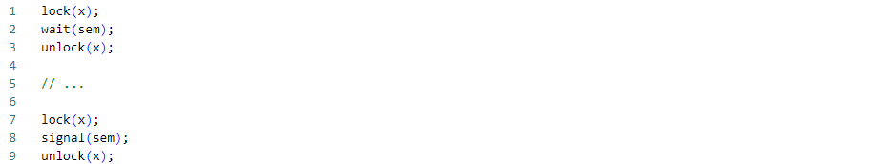

Tramite wait e signal possiamo risolvere anche i problemi relativi allo scambio di messaggi.

SEND E RECEIVE

In ambiente a memoria locale l’unico metodo per far interagire dei processi è la comunicazione tramite scambio di messaggi: con il termine IPC (Inter Process Communication) si intende un meccanismo offerto dal kernel che ha proprio questo scopo. Le funzioni basilari del meccanismo sono le primitive:

1. send(dest, mess): invia un messaggio ad una certa destinazione.
2. receive(sorg, mess): riceve un messaggio da una certa sorgente.

Inoltre, l’IPC deve fornire anche un canale di comunicazione: su sistemi a memoria locale questo il kernel mette a disposizione delle strutture dati, le porte (anche dette mailbox), a cui è possibile accedere tramite system call. In particolare, send e receive vengono utilizzate rispettivamente per scrivere e leggere dalla porta.

Le primitive possono essere implementate in maniere diverse:

1. Primitive sincrone: obbligano i chiamanti a bloccarsi in attesa di un evento. Nel caso della send l’evento è la lettura da parte del destinatario del messaggio, mentre per la receive è la scrittura da parte di un mittente. Sono utilizzate nel caso vogliamo accertarci dell’efficacia delle primitive.
2. Primitive asincrone: i chiamanti non si bloccano dopo la chiamata e possono proseguire liberamente. Sono utilizzate nel caso l’esito delle primitive non sia importante.
3. Primitiva a procedura remota: caso particolare di implementazione della send nella quale il mittente, prima di bloccarsi, richiede al destinatario l’esecuzione di una procedura, rimanendo in attesa fino al suo termine.

PROBLEMI TIPICI DI SINCRONIZZAZIONE

Vediamo diversi problemi di sincronizzazione.

Il problema del produttore e del consumatore consiste in una coppia di processi tra i quali uno intende leggere e l’altro scrivere scrivere in un buffer, qui immaginato come una coda circolare. Per ottenere una soluzione valida utilizziamo due semafori: 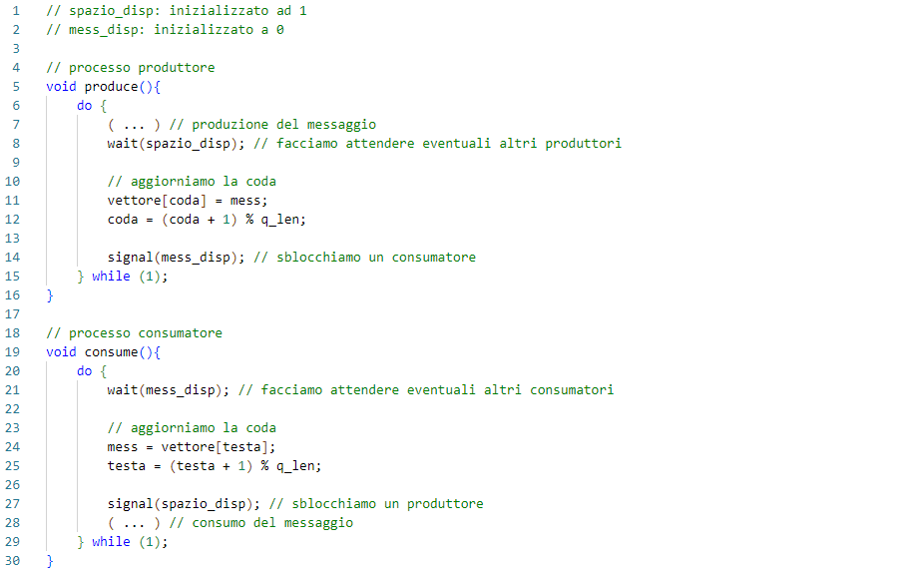

Il problema dei reader-writers si compone di un gruppo di processi, tra scrittori e lettori, che intendono condividere un buffer di dati. Più lettori possono interagire con il buffer alla volta mentre gli scrittori devono inceve necessariamente farlo in mutua esclusione. Se esistono dei lettori in possesso del buffer allora uno scrittore deve attendere che questi lo liberino. Esistono diverse soluzioni al problema e, in quella proposta, non viene gestito il caso di letture inconstistenti durante le scritture dei writer. Risolviamo il problema usando due semafori e una variabile: 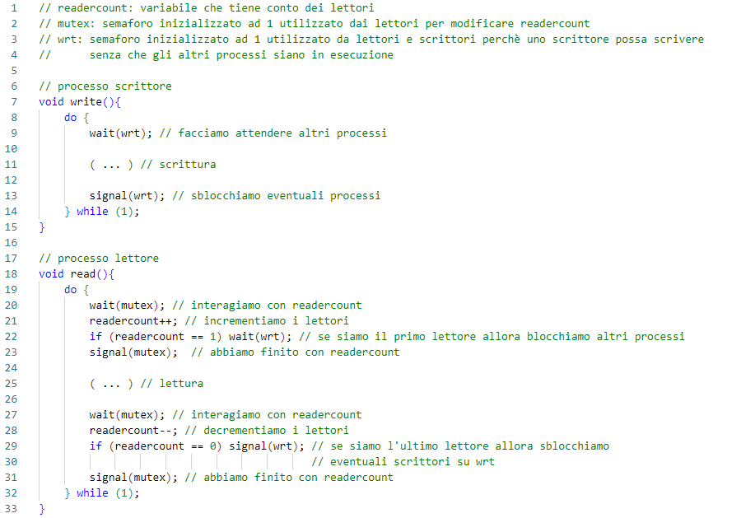

Il problema dei cinque filosofi (o dei dining philosophers) vede cinque filosofi seduti ad un tavolo e costretti a dover condividere cinque bacchette per poter mangiare da un piatto centrale. Ogni filosofo possiede una bacchetta a destra e a sinistra e deve necessariamente condividere ciascuna con il suo vicino. Ogni filosofo può trovarsi in uno di tre stati:

1. Thinking: non ha necessità di utilizzare le risorse condivise dai filosofi.
2. Hungry: ha intenzione di mangiare ma non entrambe le bacchette sono disponibili.
3. Eating: si ha possesso di entrambe le bacchette ed è possibile mangiare.

I problemi risultanti dalla situazione possono essere diversi:

1. Se un filosofo si blocca in stato eating allora deve preoccuparsi di lasciare libere le bacchette agli altri.
2. Se ogni filosofo prendesse possesso di una sola bacchetta (quella a destra o quella a sinistra) allora ognuno non disporrebbe di abbastanza risorse per continuare restando bloccato in stato hungry: si avrebbe un deadlock.

Una delle soluzioni al problema è quella di fare in modo che, alternatamente, i filosofi provino a prendere prima la bacchetta di destra o prima la bacchetta di sinistra: in questo modo un filosofo dovrebbe bloccarsi solo provando a prendere la prima bacchetta, lasciando la seconda sempre libera e a disposizione del vicino.

MONITOR

Dato che i semafori non riescono a prevenire da soli il blocco critico, o deadlock, possiamo utilizzare un’astrazione di livello superiore: il monitor.

Un monitor fornisce meccanismi utili alla sincronizzazione tra processi. Raggruppa una serie di processi e fa in modo che uno solo di essi alla volta vada in esecuzione, fornendo dei metodi per la sincronizzazione dei processi ma non sempre potenti in maniera sufficiente: un monitor non può essere la risposta ad ogni problema.

In software, un monitor si compone di una struttura contenente delle routine di gestione dei processi, del codice di inizializzazione e delle variabili dette di “condizionamento”, sulle quali i processi andranno a mettersi in attesa.

Sulle variabili di condizionamento possono essere effettuate due operazioni di wait() e signal(), del tutto analoghe a quelle sui semafori, ma che possono essere chiamate individualmente sulle variabili.

Proviamo a risolvere il problema dei cinque filosofi tramite un monitor sui processi: 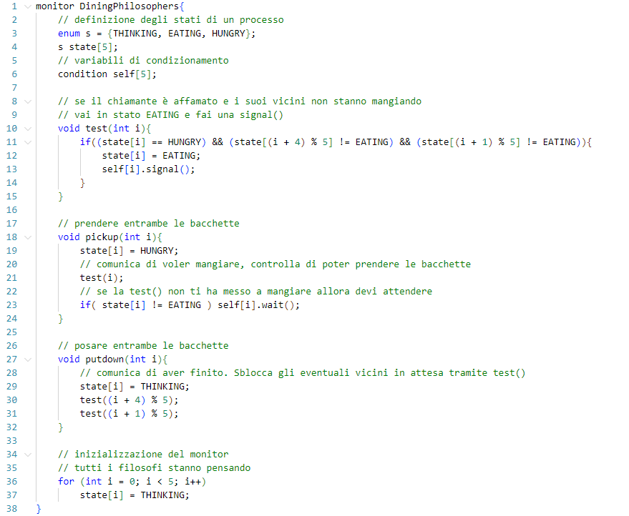La soluzione proposta avrà senso solo se ogni filoso racchiude le proprie operazioni in mutua esclusione tra un’operazione di pickup() e di putdown().

Dato un processo Q in wait() sulla variabile x ed un processo P che esegue una x.signal(), ricordando che su un monitor può essere i nesecuzione un solo processo, possiamo seguire due approcci allo sblocco di Q:

1. Q deve attendere il termine di P: approccio signal and continue.
2. P deve attendere il termine di Q: approccio signal and wait.

Per implementare un monitor prima di tutto dichiariamo delle variabili globali e definiamo come devono apparire le funzioni sul monitor. Utilizziamo un mutex per la mutua esclusione e “next” per i processi in attesa sul monitor a causa della signal (che come possiamo vedere sotto diviene in questo caso bloccante) di contatore “next-count”: 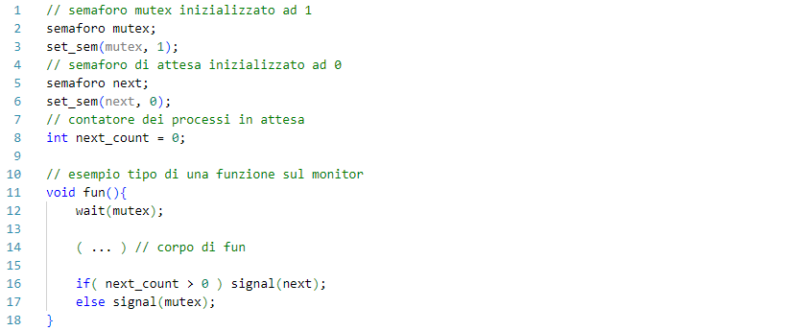Implementiamo le variabili di condizionamento in maniera signal and wait concedendo quindi l’esecuzione al processo sbloccato (la signal sarà anch’essa bloccante). Ognuna delle variabili è un semaforo con contatore “x_count”: 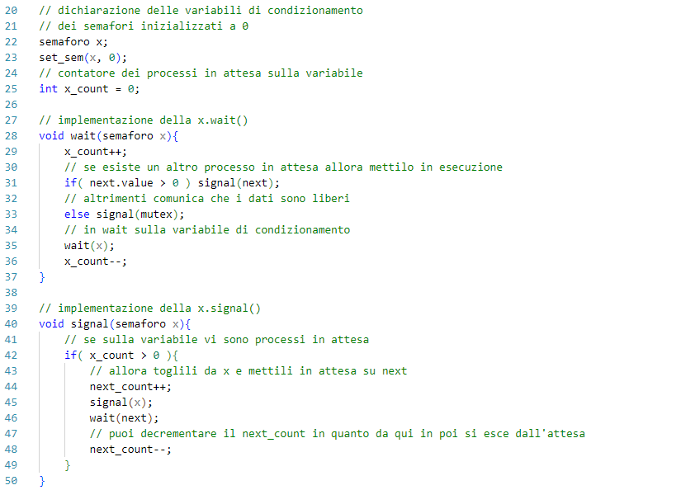

Solitamente FCFS non è applicato sui monitor e si suole utilizzare un algoritmo a priorità. Si implementano allora delle wait() condizionali che mettono i processi in attesa secondo questi criteri (attesa non necessaria se si ha la priorità maggiore).

Concludendo, un monitor che alloca una sola variabile di condizionamento ha l’aspetto seguente: 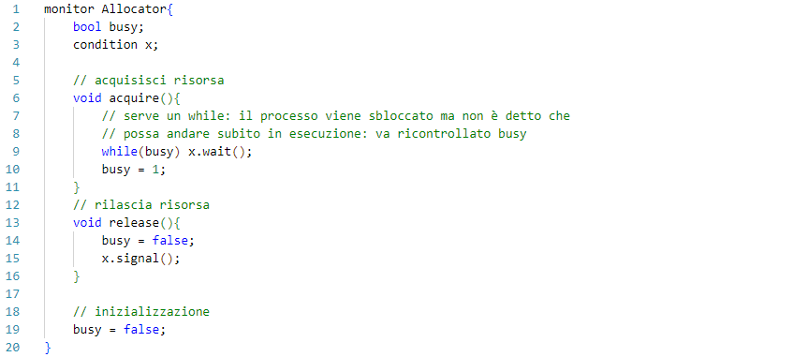

BLOCCO CRITICO

Si chiama blocco critico o deadlock una situazione nella quale un gruppo di processi non ha la possibilità di terminare perchè bloccati in attesa a causa della condivisioen delle risorse, uno a causa dell’altro.

Un deadlock può avvenire quando quattro condizioni si presentano contemporaneamente:

1. Mutua esclusione: solo un processo alla volta può utilizzare una risorsa:
2. Hold and wait: un processo che possiede almeno una risorsa sta attendendo di acquisirne un’altra in possesso ad altri.
3. Nessuna preemption di risorse: una risorsa può solo essere rilasciata dal possessore in maniera volontaria.
4. Attesa circolare: esiste un insieme di processi {P**0** ... P**N**} tali che ogni P**i** attenda almeno una risorsa posseduta da P**i+1** e P**N** ne attenda almeno una da P**0**.

Può tornare utile, nello studio dei deadlock, imparare a disegnare dei grafi di allocazione di risorse. Su questo tipo di grafo rappresentiamo i processi come cerchi, le risorse come dei quadrati e rappresentiamo l’attesa e il possesso di risorse come archi: avremo un arco da una risorsa ad un processo se questo è il suo possessore, ne avremo uno dal processo alla risorsa se tale processo è in attesa che quest’ultima si liberi. Nel grafo successivo vediamo tra le molte cose un processo P1 che possiede R2 e che attende R1.

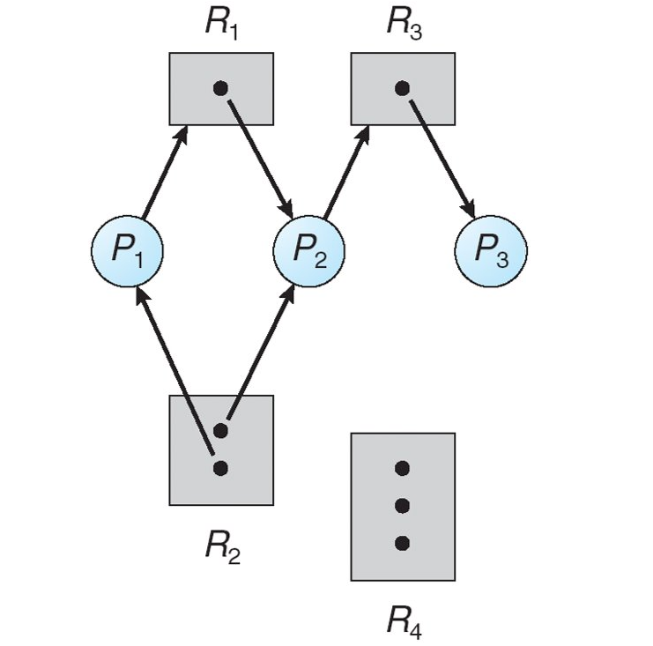

Sul grafo di allocazione delle risorse, un deadlock è riconoscibile da un ciclo su risorse che possiedono una sola istanza (nel grafo le istanze di risorse sono i pallini al loro interno). Se le risorse nel ciclo possiedono più istanze possiamo trovarci in un possibile deadlock, ma questo non è assicurato.

Per far pronte ai deadlock possiamo seguire diverse politiche:

1. Prevenzione dei deadlock (deadlock avoidance): facciamo in modo che non si possano mai verificare.
2. Recupero dai deadlock (deadlock detection): lasciamo che il sistema vada in deadlock, ma incarichiamo il sistema di lanciare un processo che individui i problemi e li risolva.
3. Non facciamo nulla: paradossalmente la scelta della maggior parte dei SO.

Perchè abbiamo una buona prevenzione dei deadlock facciamo in modo che le quattro condizioni causa di deadlock non si presentino quando non necessarie:

1. Mutua esclusione: non serve farla sulle risorse non condivise.
2. Hold and wait: un metodo che riduca il deadlock il più possibile è quello di imporre che le richieste di nuove risorse avvengano solo quando non se ne possiede nessuna. Secondo questa politica un processo o ha possesso di tutte le risorse o non ne possiede nessuna. Causa starvation dei processi che richiedono più risorse.
3. Nessuna preemption: seguendo la politica del punto precedente, un processo che si vede obbligato ad attendere per una risorsa perde tutte quelle che ha acquisito in precedenza ed è costretto ad attendere nuovamente su di esse.
4. Coda circolare: si richiede che un processo non possa richiedere più risorse del necessario.

Gli algoritmi di deadlock avoidance richiedono che il sistema possieda delle informazioni a priori riguardo i processi, quali il numero massimo di risorse da richiedere ed il loro tipo. Lo scopo di questi algoritmi è quello di esaminare in maniera dinamica lo stato delle allocazioni in maniera che non formino mai un ciclo. Quando una nuova richiesta viene effettuata da un processo, il sistema deve capire se lo stato successivo all’accettazione della richiesta sarebbe un “safe state”.

Un sistema di processi si dice in safe state se esiste una sequenza di esecuzione di tutti i processi per la quale le richieste posso essere sempre soddisfatte, se non subito, in un istante di tempo finito. Allo stesso modo, chiamiamo “unsafe state” quello stato nel quale riversa un sistema nel caso in cui il deadlock diventi possibile: non vi è la certezza che accada ma la possibilità è sufficiente.

Mentre per singole istanze di risorse possiamo compilare un grafo delle allocazioni, se queste sono molteplici possiamo utilizzare l’algoritmo del banchiere ideato da Dijkstra. Per “n” processi e “m” tipi di risorse, per implementarlo abbiamo bisogno di diverse strutture dati:

1. Risorse disponibili (available): vettore lungo “m” che rappresenti il numero di risorse disponibile di ogni tipo.
2. Risorse massime (max): matrice n*m che rappresenti il numero massimo di risorse di ciascun tipo che un processo può richiedere.
3. Risorse già allocate (allocated): matrice n*m che rappresenti il numero di risorse di ciascun tipo allocate su ogni processo.
4. Risorse necessarie (need): matrice n*m che rappresenti il numero di risorse mancanti alla soddisfazione di tutte le richieste di tutti i processi. E’ ridondante in quanto ottenuta dalla sottrazione max - allocated.

Output dell’algoritmo è una sequenza di processi che, eseguiti seguendo l’ordine specificato, non causeranno deadlock. Data una matrice di richieste da parte dei processi “request”, l’algoritmo funziona come segue:

1. Se request[i][1 … m] <= need[i][1 … m] si passa al punto (2), altrimenti si solleva un errore in quanto il processo sta richiedendo più risorse di quanto si era posto.
2. Se request[i][1 … m] <= available[1 … m] si passa al punto (3), altrimenti ci si mette in attesa in quanto la richiesta eccede la disponibilità corrente.
3. Arriva a questo passo il processo i-esimo che può essere soddisfatto. Aggiorniamo le strutture dell’algoritmo per analizzarle nello stato di ideale concessione delle risorse:
   1. available[1 … m] = available[1 … m] - request[i][1 … m].
   2. allocated[i][1 … m] = allocated[i][1 … m] + request[i][1 … m].
   3. need[i][1 … m] = need[i][1 … m] - request[i][1 … m].
4. Verifichiamo lo stato ideale: ne verifichiamo al sicurezza (attraverso un secondo algoritmo che vediamo di seguito) e se questa è garantita le risorse possono essere allocate, altrimenti il processo è costretto ad attendere. Nel caso in cui le risorse sono state allocate, prima o poi il processo a cui sono state concesse terminerà e le rilascerà tutte. Torniamo al passo (1) e cerchiamo un altro processo a cui allorare le risorse.

L’algoritmo di verifica dello stato ideale utilizza due vettori ausiliari “work” e “finish” di dimensioni n*m e “n”. Entrambi i vettori vengono utilizzati per simulare il rilascio delle risorse da parte dei processi una volta terminati per accertarsi che tutti possano effettivamente terminare:

1. Inizializziamo i vettori come work = available e finish[i] = false.
2. Cerchiamo un indice “i” tale che finish[i] = false e need[i][1 … m] <= work[1 … m]. Se non trovato, saltiamo al punto (4).
3. Aggiorniamo le strutture dati come segue e saltiamo dopo al punto (2):
   1. work[[1 … m] = work[[1 … m] + allocated[i][1 … m].
   2. finish[i] = true.
4. Arrivati qui controlliamo i valori di finish: se tutti i suoi valori sono true allora il sistema si trova in un safe state (lo stato ideale è sicuro).

A differenza di quanto già visto, un altro metodo di lotta al deadlock è quello della deadlock detection: lasciamo entrare in deadlock il sistema ma portiamolo in un safe state non appena accade. Mantenendo in memoria un grafo delle allocazioni dovremmo cercare un ciclo con complessita o(m*n**2**), dati “n” processi e “m” tipi di risorse. Anche l’algoritmo di detection avrà bisogno di alcune strutture in memoria:

1. Risorse disponibili (avaitable): vettore lungo “m” che rappresenti il numero di risorse disponibile di ogni tipo.
2. Risorse già allocate (allocated): matrice n*m che rappresenti il numero di risorse di ciascun tipo allocate su ogni processo.
3. Risorse richieste (request): matrice n*m che rappresenti il numero di risorse richieste da ciascun processo ad un certo istante. Se la richiesta venisse accettata al passo successivo i processi avrebbero allocated + request risorse allocate.

Per applicare l’algoritmo utilizziamo due vettori ausiliari “work” e “finish” di dimensioni n*m e “n”:

1. Inizializziamo i vettori come work = available e finish[i] = false se allocated[i][1 … m] != 0.
2. Cerchiamo un indice “i” tale che finish[i] = false e request[i][1 … m] <= work[1 … m]. Se non trovato, saltiamo al punto (4).
3. Aggiorniamo le strutture dati:
   1. work[i][1 … m] = work[i][1 … m] + allocated[i][1 … m].
   2. finish[i] = true.
4. Arrivati qui, finish avrà elementi true su tutti i processi non in deadlock: il sistema si trova in deadlock sui processi in cui finish è ancora false.

La domanda che rimane è ogni quanto o quando chiamare un processo che svolga deadlock detection. Se l’algoritmo viene eseguito ad intervalli non potremmo sapere quale sia il processo che ha completato il ciclo del deadlock e non potremmo sapere dunque chi abortire, in una soluzione drastica: non è quindi noto a priori il numero di processi da terminare. Altre idee suggeriscono di eseguire una detection ogni qual volta una richiesta non può essere soddisfatta (troppo overhead), ogni ora (troppo poco) o ogni qual volta l’uso della CPU scende sotto il 40% (scelta accettabile).

Un secondo problema è la scelta del processo da uccidere o al quale sottrarre le risorse di cui è già in possesso per tentare la fuga dal deadlock (resource preempiton), visto che uno specifico obiettivo non è individuabile. Scelte relative alle priorità, ai tempi in esecuzione, le risorse necessarie e da richiedere, il numero di processi da abortire o la tipologia di processo sono tutte scelte valide, ognuna con pro e contro.

GESTIONE DELLA MEMORIA

Perché un processo possa essere eseguito è essenziale che il suo programma sia caricato in memoria. I meccanismi hardware che prendono parte alla gestione della memoria sono racchiusi nella MMU.

Analogamente alla tecnica di virtualizzazione della CPU (che ci consente di cambiare contesto, fornendo i registri fisici del processore al contesto virtuale del processo), la virtualizzazzione della memoria ci consente di caricare e scaricare dalla memoria principale dei processi in spazi fisici diversi, evitando così che questi siano vincolati ad essere eseguiti nello stesso intervallo di indirizzi.

Nella memoria virtuale di un processo devono essere presenti tutte le strutture a lui necessarie, quali codice, stack e campo dati. Devono essere incluse nel contesto del processo le informazioni necessarie a poter tradurre gli indirzzi da virtuali a fisici.

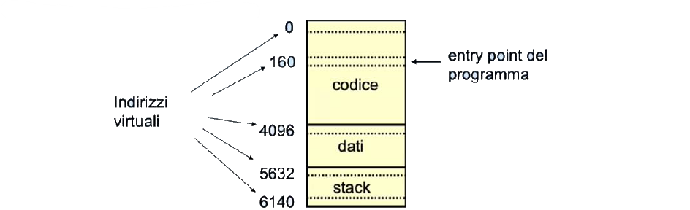

La memoria virtuale di un processo consiste in una sequenza di blocchi codice, dati e heap, ed occupa un intervallo compreso tra il suo entry point (Istruction Pointer all’avvio del processo) e lo Stack Pointer a pila vuota.

Chiamiamo “immagine di un processo” il file eseguibile contenente tutte le informazioni che consentono al programma di eseguire, quali i campi già visti del programma principale e tutti gli altri file inclusi dal linker prima della compilazione. 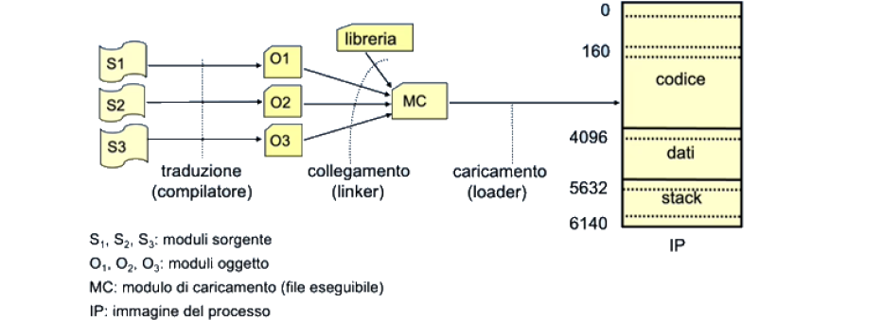

L’area assegnata ad un processo dovrà avere una dimensione in byte sufficiente a contenere l’intera memoria del proceso ma localizzata in memoria fisica: i due spazi non saranno indipendenti, ma ad ogni indirizzo virtuale corrisponde un certo indirizzo fisico, ottenuto da una certa funzione di rilocazione che nel caso più semplice non è che l’aggiunta di un offset all’indirizzo virtuale.

Per effettuare una rilocazione degli indirizzi possiamo seguire la tecnica della rilocazione “statica” o “dinamica”.

La rilocazione statica prevede di rilocare tutti gli indirizzi da virtuali a fisici prima dell’esecuzione del processo, nella fase di cariamento. Il caricatore nella fase di compilazione del codice converte automaticamente gli indirizzi in virtuali sommandovi un certo offset: non serve quindi aiuto da alcun dispositivo hardware. I registri PC e SP vengono poi inizializzati rispettivamente angli indirizzi fisici all’entry point del programma e alla base della pila, posta in coda a tutto il codice: 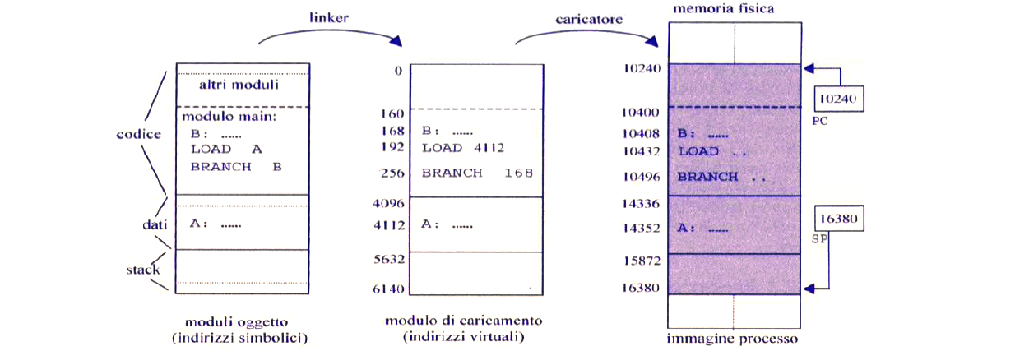

La rilocazione statica è tanto semplice quanto primitiva e comporta non pochi problemi. Un esempio è lo swap-out del processo: se questo deve essere rimosso dalla memoria principale per fare spazio ad altro, una volta tornato dopo una swap-in dovrà necessariamente essere riposto alle stesse locazioni in cui si trovava in precedenza. Questo meccanismo non potrebbe funzionare in quanto le stesse locazioni potrebbero non essere libere e, anche se decidessimo di aggiornare nuovamente la rilocazione degli indirizzi, non saremmo in grado di aggiornare informazioni come gli indirizzi di ritorno (utilizzati dalle RET) salvate in pila: 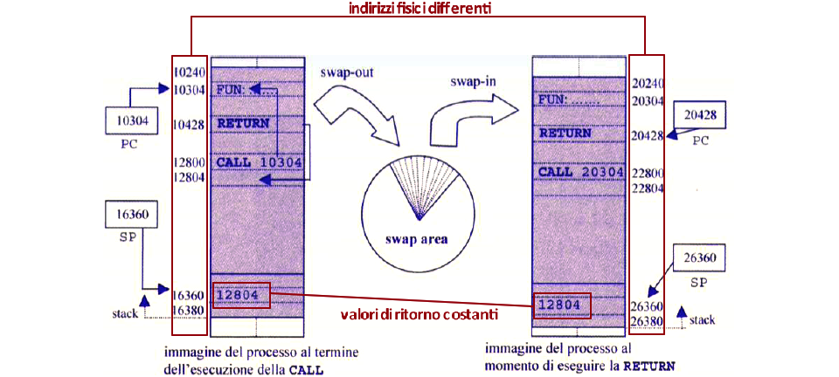

Per evitare i problemi visti sopra è stata pensata la “rilocazione dinamica”. Secondo questa pratica, il caricatore lascia che gli indirizzi rimangano virtuali e PC e SP sono anch’essi inizializzati ai valori virtuali di entry point e base della pila. In questo modo, la CPU genera alla sua esecuzione solo indirizzi virtuali, anziché fisici. Entra qui in gioco l’MMU che fa da interfaccia al processore verso la memoria, occupandosi di tradurre gli indirizzi da lui prodotti in fisici sfruttando la funzione di rilocazione a lei fornita, in maniera dinamica.

A differenza del primo caso, un processo può essere swappato in una sezione diversa della memoria fisica tramite l’aggiunta di un nuovo registro “base” che memorizzi da quale locazione fisica cominci la partizione di memoria nella quale risiede il processo. L’indirizzo fisico potrà quindi essere ottenuto da una semplice somma tra il virtuale e il registro base, come si faceva con l’offset nella rilocazione statica. Possiamo poi introdurre, per fini di sicurezza, un secondo registro “limite” che contenga la dimensione della partizione di memoria del processo: la MMU potrà confrontare un indirizzo virtuale con il limite e, se il primo risulta maggiore, si starà accedendo ad una locazione che non è parte del processo e potrà quindi essere generata un’eccezione.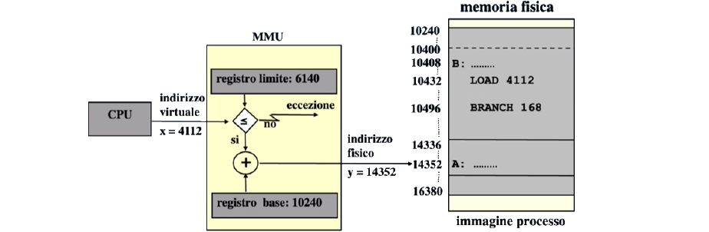I contenuti di base e limite della MMU potranno essere aggiornati ad ogni swap-in del processo per evitare la necessità di rilocarlo nella stessa identica posizione.

MEMORIA SEGMENTATA

Abbiamo fino ad ora fatto riferimento ad uno spazio di indirizzamento unico, sotto la supposizione che il linker sia vincolato a collegare tutti i moduli del processo in maniera contigua. Ciò non è necessariamente vero nella realtà. In base alla maniera con la quale facciamo uso del codice possiamo spezzare lo spazio di indirizzamento in “segmenti”, tratti di codice indipendenti gli uni dagli altri. In particolare, possiamo distinguere tre segmenti principali: dati, codice e pila.

Uno spazio segmentato può essere rilocato indipendentemente in memoria fisica. Nel caso di rilocazione statica questo andrebbe ad implicare che il collegatore debba caricare i segmenti in tre diverse zone della memoria traducendo i relativi indirizzi e sommando a ciascun blocco un offset diverso. Nel caso della rilocazione dinamica la traduzione sarebbe possibile solo mantenendo più coppie di registri base e limite, una per ogni segmento. Perché poi la corretta coppia di registri possa venire selezionata per effettuare la traduzione è necessario che la CPU generi indirizzi come coppia (seg, of), ovvero segmento di appartenenza e offset al suo interno.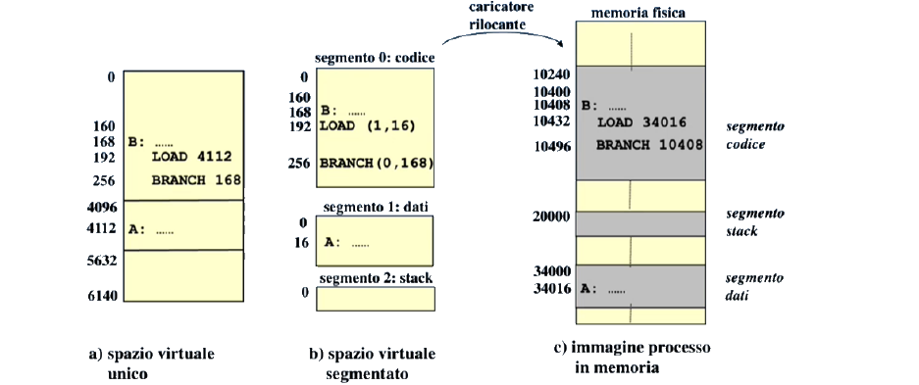

In un’architettura segmentata, che sfrutta quindi i segmenti, non esistono espliciti vincoli riguardo il numero massimo di segmenti per processo: possiamo raggruppare in segmenti persino singole strutture dati solo per il fatto che le locazioni in questione sono logicamente connesse.

Possiamo attribuire a ciascun segmento dei diritti di accesso differenti per avere maggiori vantaggi di protezione.

Per una memoria segmentata la MMU prende il nome di TLB e ha il compito di fare caching sulle traduzioni degli indirizzi (riprenderemo il tutto più avanti).

Un’architettura che prevede processi su tre segmenti è in grado di calcolare la coppia (seg, of) facilmente:

1. of: è semplicemente l’offset all’interno di un segmento
2. seg: il segmento di appartenenza, facilmente calcolabile dalla CPU al runtime:
   1. seg = “codice” per tutte le fasi di fetch: vanno lette le istruzioni del programma.
   2. seg = “pila” per le esecuzioni di PUSH, POP, CALL e RET.
   3. seg = “dati” per tutte le altre esecuzioni: vanno ad operare con i dati.

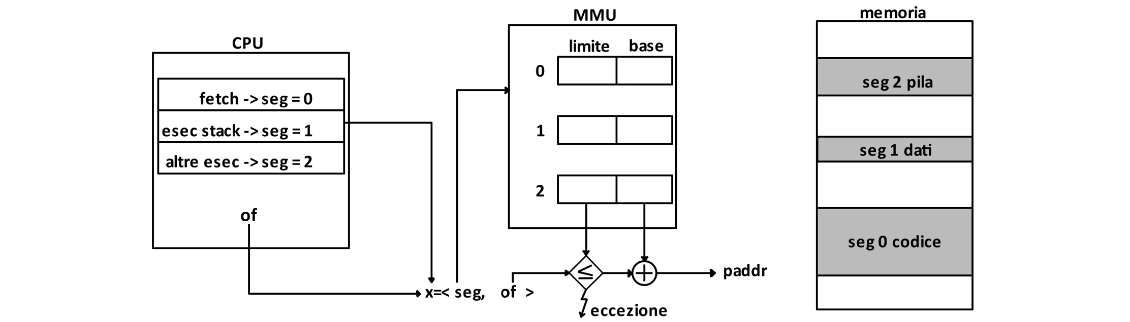

ALLOCAZIONE DELLA MEMORIA FISICA

Che la memoria sia segmentata o meno, all’interno dei segmenti o delle sezioni di caricamento del processo, la contiguità degli indirizzi virtuali corrisponde ad una contiguità dei fisici. Questa caratteristica detta una scelta riguardo lo spazio di memoria nel quale caricare un programma e che genera spesso un’inefficiente gestione di quest’ultima. Stiamo parlando del fenomeno della “frammentazione”: volendo caricare in memoria un numero N di byte contigui non potremmo utilizzare le aree rimaste vuote tra i processi già caricati se queste hanno dimensione minore di N, nemmeno se la somma delle loro dimensioni fosse superiore. La frammentazione può avvenire anche in memoria segmentata in maniera meno comune per la dimensione ridotta del segmento rispetto a quella dell’intera area di memoria, ma resta comunque un problema.

Nel caso della rilocazione dinamica potremmo decidere di rilocare segmenti o spazi di indirizzamento sparsi in maniera che divengano contigui e rendano utilizzabili gli spazi di memoria tra loro racchiusi. Questa tecnica, nota come “compattamento”, elimina il fenomeno della frammentazione ma ad un ovvio costo elevato di overhead. 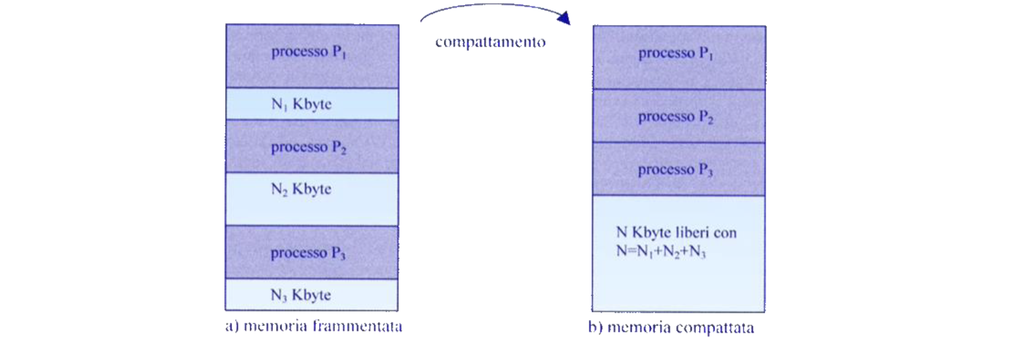

La disponibilità di un meccanismo in MMU di rilocazione dinamica che preveda la traduzione di indirizzi virtuali contigui in fisici non necessariamente contigui risolverebbe svariati problemi di occupazione della memoria e implementerebbe la possibilità di condivisione dello spazio di indirizzamento tra più processi mappando più indirizzi virtuali negli stessi indirizzi fisici.

Un ultimo aspetto riguardo la relazione tra memoria virtuale e fisica è sicuramente la differenza di dimensione: la memoria virtuale può avere dimensioni che eccedono la fisica, ma imporre un limite di dimensione superiore alla prima comporterebbe un vincolo sulla lunghezza massima dei processi.

Per fornire una soluzione a questo tipo di problemi sono state pensate tecniche specifiche.

Quella di “overlay” è una soluzione abbastanza primitiva per rilocazione statica ed oggi in disuso che utilizza un particolare tipo di linker che permette che non tutto il programma venga caricato contemporaneamente, a patto che il programmatore collabori strutturandolo a dovere e specificando le risorse che questo necessita all’avvio. Sarà poi il linker a sovrascrivere nella stessa area di memoria più sezioni del codice a mano a mano che procede l’esecuzione.

Per sistemi a rilocazione dinamica si è invece pensato di permettere al linker di creare spazi virtuali di dimensioni maggiori dei fisici evitando poi di caricare tutto il programma in memoria tutto ad una volta. La MMU potrà tradurre indirizzi virtuali in fisici se già in memoria e, altrimenti, lancerà un’eccezione che il SO dovrà gestire per caricare i campi richiesti (caricamento a domanda), ottenendo diversi vantaggi al costo di overhead.

GESTIONE DELLA MEMORIA

Possiamo individuare diverse tecniche di gestione della memoria volendo applicare una rilocazione statica o dinamica, un’allocazione contigua o non contigua, degli spazi unici o segmentati ed un caricamento unico o su domanda: 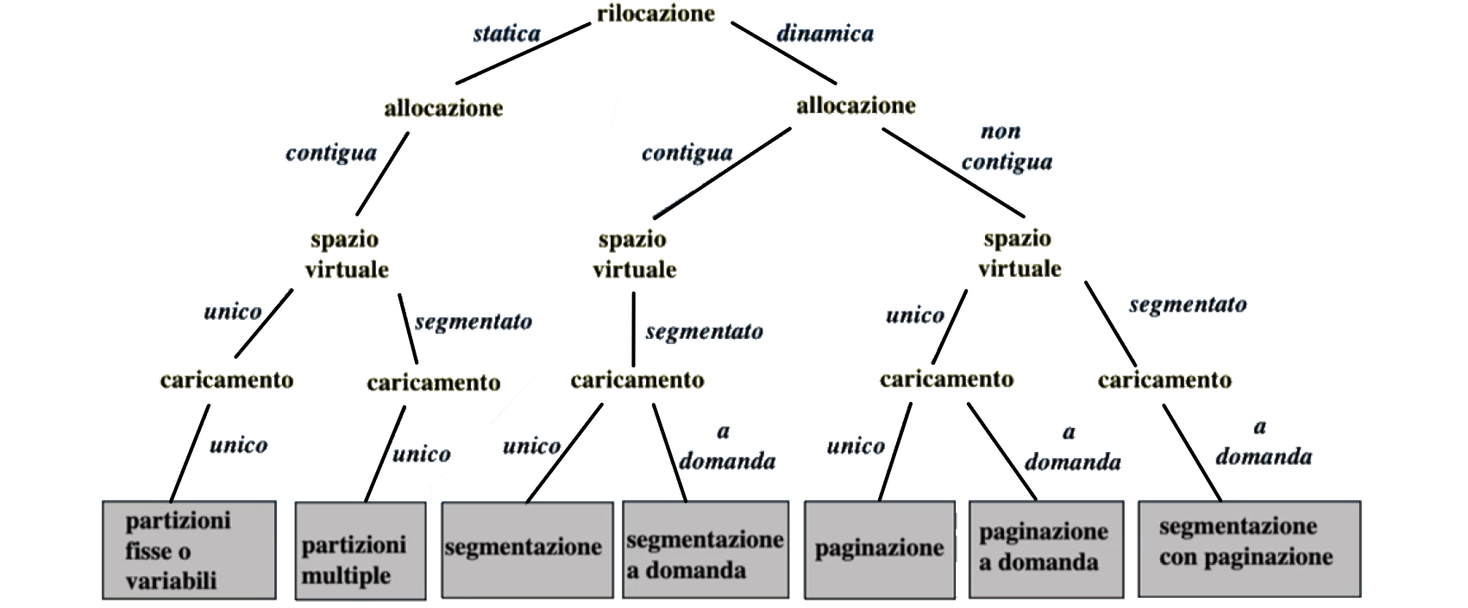

Parliamo delle tecniche sopra, dalle più primitive (a sinistra) a quelle più moderne (a destra).

Con le “partizioni fisse e variabili” lo spazio di memoria dove rilocare il processo deve essere necessariamente contiguo e uguale o più grande dello spazio virtuale del processo.

Nel caso delle partizioni fisse, per trovare tale spazio si è pensato di dividere la memoria fisica in (n+1) partizioni di dimensione uguale o diversa, lasciando la prima riservata al SO e concedendo le restanti al caricamento dei processi, ognuno dei quali viene caricato nella partizione più piccola che lo possa contenere. Tranne che nel raro caso nel quale la dimensione della partizione coincide con quella della memoria virtuale del processo, una parte della partizione non verrà utilizzata: si parla in questo caso di “frammentazione interna”. 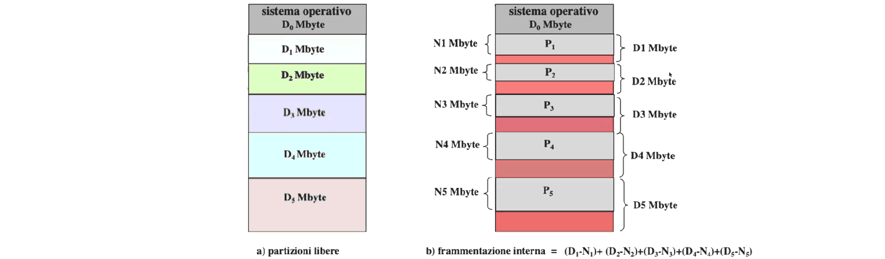Il partizionamento fisso si presta bene allo swap-in e out dei processi: per ogni partizione il SO può costruire una coda di descrittori per i processi che devono condividere la stessa partizione e devono quindi alternarsi per ottenerne l’utilizzo. Queste code di descrittori possono essere gestite in maniera RR concedendo a tutti un tempo di esecuzione equo richiedendo un overhead minimo. 

Il partizionamento fisso è molto inefficiente però nell’utilizzo della memoria principale a causa della frammentazione interna e della bassa flessibilità. La tecnica delle partizioni variabili è l’evoluzione della precedente nella quale si prevede che la memoria fisica, meno che lo spazio occupato dal SO, sia vista come una partizione unica e riservando, come in una pila, lo stretto spazio necessario ai processi che si attivano. Al termine, un processo libera la memoria da lui occupata e questa potrà essere utilizzata da nuovi processi se sufficiente a contenerli. Quando più processi contigui terminano, le relative partizioni possono essere viste come un’unica partizione più grande. 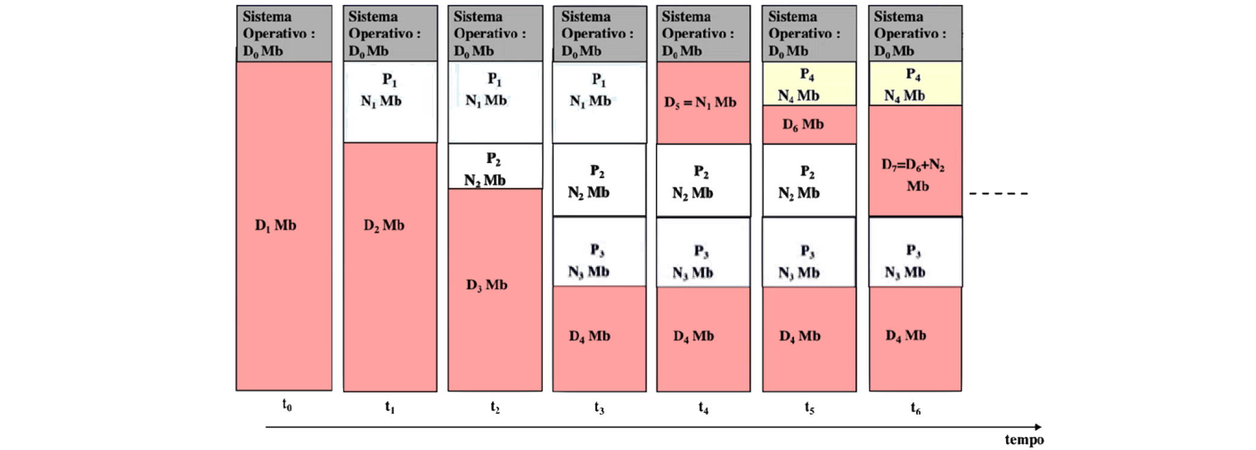Con questo secondo approccio la frammentazione interna viene del tutto eliminata, ma si presenta invece una “frammentazione esterna” dovuta alla non contiguità delle zone di memoria libere.

Per organizzare la memoria in assenza di MMU ed i registri base e limite, il SO può utilizzare una lista delle partizioni libere per tenere traccia delle zone non occupate della memoria. Generalmente, per semplificare la ricerca di una zona libera, tale lista viene ordinata per dimensione di partizione:

1. Best-fit: ordiniamo la lista per dimensioni crescenti.
2. First-fit: ordiniamo la lista per indirizzi di partenza crescenti.
3. Worst-fit: ordiniamo la lista per dimensioni decrescenti.

In tutti e tre i casi possiamo concedere ad un processo la prima zona di memoria sufficiente a contenerlo scorrendo la lista dalla testa. Notiamo come nel best-fit la partizione concessa ha dimensioni che si avvicinano a quelle del processo: lo spazio rimanente potrebbe essere troppo piccolo per essere utilizzato e andrebbe perso. Mentre first-fit rappresenta una scelta lasciata praticamente al caso, worst-fit riveste controintuitivamente la scelta migliore: la prima zona concessa sarà quasi sicuramente in grado di ospitare il nuovo processo più gli altri a lui successivi.

La scelta delle partizioni fisse o variabili concede l’implementazione della protezione a livello processore introducendo due registri per tracciare i limiti delle partizione nel contesto del processo. Non esistono invece metodi di condivisione delle memoria a causa della continuità della memoria.

La tecnica delle “partizioni multiple” è poco più evoluta delle precedenti in quanto prevede la segmentazione dello spazio di indirizzamento in tre partizioni che possono essere gestite indipendetemente. Il fatto che queste siano più piccole della loro somma rende la ricerca di una zona libera più veloce e la gestione della memoria più efficiente e consente l’implementazione di segmenti condivisi.

SEGMENTAZIONE E SEGMENTAZIONE SU DOMANDA

Per evitare la frammentazione esterna sarebbe necessario compattare le varie partizioni spostandole di posizione: per effettuare quanto detto dovremmo fare in modo che la MMU memorizzi i valori di base ed indice come già visto nella rilocazione dinamica. Se poi la memoria è anche segmentata sarà necessario mantenere una coppia di registri per ogni segmento (quindi tre coppie nel nostro modello con segmento codice, pila e dati).

La tecnica di allocazione della memoria con rilocazione dinamica e partizionamento variabile è detta segmentazione.

Come già visto, il numero di segmenti non è necessariamente fisso e può variare, il che rende difficile stabilire a priori a quale segmento appartenga un indirizzo: in una fase di fetch, ad esempio, saremmo sicuri che l’istruzione sia relativa ad un segmento di codice ma, se il codice stesso è segmentato in più parti, non è possibile individuarlo automaticamente. Ad oggi, i processori su sistemi segmentati producono come indirizzi la coppia (seg, of) vista in precedenza. Essendo il numero di segmenti variabile diviene proibilitivo per la MMU mantenere un numero indefinito di coppie di registri. I due valori base e limite vengono memorizzati dal SO in “descrittori di segmento”, a loro volta entrate di “tabelle dei segmenti”.

Devono fare parte del contesto di un processo dunque un puntatore alla relativa tabella dei segmenti in memoria fisica e al numero di entrate che questa possiede (quindi il numero di segmenti per quel processo): sono i registri STBR (Segment Table Base Register) e STLR (Segment Table Limit Register), rispettivamente, a memorizzare queste informazioni.

Quando la CPU genera una coppia (seg, of) questa può venire tradotta dalla MMU: 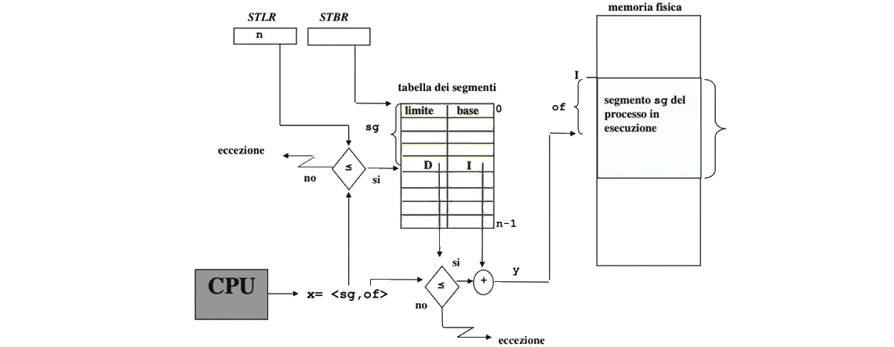Nello schema sopra appare come novità il confronto tra sg e STLR, necessario a gestire violazioni di protezione verso segmenti che non appartengono al processo. L’eccezione generata sul confronto tra of e limite non rappresenta sempre un errore: alcuni SO possono gestirla come se fosse una richiesta da parte del processo di ottenere nuova memoria fisica. Una segmentazione che supporta richieste di creazione o espansione dei segmenti è detta “segmentazione su domanda”.

La struttura di un descrittore di segmento che costituisce un ingresso della tabella dei segmenti ha forma seguente: 

1. base ed indice: ne abbiamo già parlato a sufficienza.
2. R: flag di lettura sugli indirizzi del segmento.
3. W: flag di scrittura sugli indirizzi del segmento.
4. U: flag di uso. Indica che il segmento è stato utilizzato in precedenza.
5. M: flag di modifica. Indica se si è scritto in precedenza sul segmento.
6. P: flag di presenza. Indica se il segmento è effettivamente caricato in memoria.

I flag contenuti nel descrittore consentono di implementare una protezione specifica su ogni segmento in quanto possiamo vincolare il processo a sole letture (R=1) o scritture (W=1) su tutti i suoi indirizzi. Inoltre, oltre al vantaggio di una protezione mirata, la non contiguità dei segmenti consente di creare spazi condivisi tra processi, mappando lo stesso segmento in tabelle dei segmenti di più processi diversi.

La segmentazione su domanda è l’evoluzione della normale segmentazione. Tutti i segmenti di un processo, una volta creati, possono essere mantenuti sia in memoria principale (P=1) che in memoria di massa (P=0) se rimossi dalla principale a causa di uno swap-out: ciò sta a significare che potenzialmente un processo in lista pronti o bloccato possa continuare ad esistere senza che nessuno dei suoi segmenti sia caricato in memoria principale.

Attraverso i flag U, M e P possiamo implementare degli algoritmi di caricamento o rimpiazzamento (per fare spazio ad altri segmenti) dei segmenti:

1. Se si tenta di accedere ad un segmento con P=0 allora questo è in memoria di massa e va ricaricato.
2. Se si tenta di rimpiazzare un segmento con U=1 bisogna ricordarsi che questo è in uso e, per località, potrebbe essere riutilizzato nel prossimo futuro: va evitato di portalo in memoria di massa.
3. Volendo rimpiazzando un segmento che possiede una copia in memoria di massa con M=1 allora il suo contenuto va aggiornato nella copia: se M=0 allora le copie in principale e massa sono conformi.

Nel grafo degli stati di un processo dovremo aggiungere due nuovi nodi “pronto swappato” e “bloccato swappato” raggiungibili dai relativi stati tramite swap-out e da cui uscire tramite una swap-in (il medium-term scheduling visto in precedenza), operazioni entrambe effettuate via DMA.

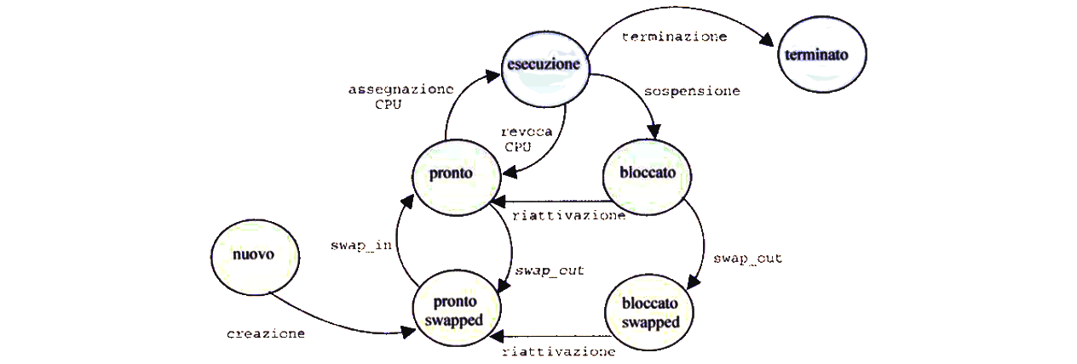

Notare come il grafo sopra risulti corretto per la normale segmentazione, ma per segmentazione su domanda gli stati “swapped” perdono significato: non tutti i segmenti sono sempre in memoria principale, si va quindi in questi stati quando almeno uno non lo sia, quando lo sono tutti o in qualche altra occasione?

PAGINAZIONE E PAGINAZIONE SU DOMANDA

Avendone parlato molto nel corso di calcolatori, facciamo un riassunto della paginazione senza dilungarci troppo.

Chiamiamo pagine le sezioni di memoria virtuale, le quali possiedono dimensione in memoria fissa, e frame le loro traduzioni della stessa dimensione in memoria fisica. Ogni pagina può essere rappresentata in un descrittore contente il numero di frame in cui viene tradotta ed eventuali flag di controllo. Il numero di frame viene rappresentato su tanti bit quanti sono i bit della memoria meno quelli di offset, ovvero le posizioni interne al frame che vanno da 0 alla dimensione del frame.

La paginazione è una tecnica non contigua a differenza della segmentazione (a tre segmenti) per il fatto che le traduzioni di rilocazione non corrispondono ad indirizzi fisici necessariamente contigui, la frammentazione interna continua ad esistere per il fatto che l’ultima pagina di una serie viene raramente riempita e la protezione non è forte come nella segmentazione perchè non è più possibile creare pagine di contenuto diverso con permessi specifici, cosa fattibile nella precedente creando segmenti di dimensione sufficiente a contenere ogni insieme logico di indirizzi con permessi diversi.

A differenza del corso di calcolatori elettronici, non ci interessiamo del trie ma pensiamo ad una sorta di super-MMU: basta che ogni processo includa nel proprio contesto una “tabella delle pagine” del tutto analoga a quella vista per i segmenti. Il registro che si occupa di puntare alla tabella delle pagine è RPTP (Registro Puntatore Tabella Pagine), mentre quello che memorizza il numero di pagine per il processo è RLTP (Registro Limite Tabella Pagine).

Nel corso abbiamo preso in considerazione pagine da 1Kb per le quali serve, ovviamente, utilizzare un offset su 10 bit. Per una memoria di indirizzi su “k” bit la dimensione degli indici di pagina sarà “k - 10” e la tabella avrà allora 2**k - 10** entrate. La tabella viene mantenuta in memoria principale.

Per quanto riguarda la gestione della memoria principale, il SO deve memorizzare una serie di descrittori di frame, uno per ognuno in memoria fisica. Se il frame è inutilizzato bisogna essere in grado di riconoscerlo come libero (basta un bit per indicarlo come libero o meno) ed ogni volta che uno viene associato ad una pagina. Il descrittore deve contenere delle informazioni relative al processo possessore e alla pagina lì mappata: 

Se i frame liberi non sono sufficienti a contenere lo spazio fisico richiesto da un nuovo processo allora sarà possibile effettuare uno swap-out di un certo numero di pagine.

Ricapitolando, per la gestione delle pagine sono necessari: 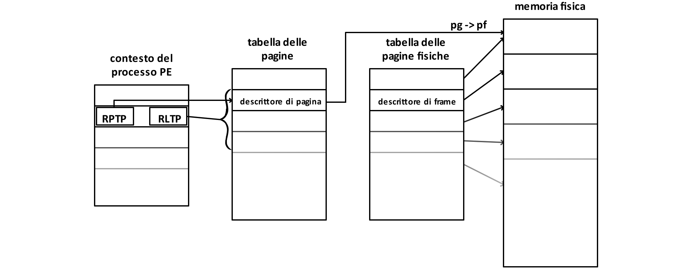

1. I registri RPTP e RLTP per ogni processo.
2. Una tabella delle pagine per ogni processo, indirizzata da RPTP e RLTP che possa contenere la funzione di rilocazione da pagina a frame (quindi pg -> pf).
3. Una tabella delle pagine globale che tenga traccia dell’occupazione di tutti i frame nella memoria principale e che contenga informazioni riguardo il processo possessore del frame (se questo è occupato).

La rilocazione avviene dividendo l’indirizzo virtuale in (pg, of), ovvero numero di pagina e offset, comparando il numero di pagina con RLTP per verificare che non si stia tentando di accedere a pagine non proprie ed accendendo alla pg-esima entrata della tabella delle pagine puntata da RPTP, la quale conterrà il numero di frame “pf” necessario a comporre la traduzioen fisica (pf, of): 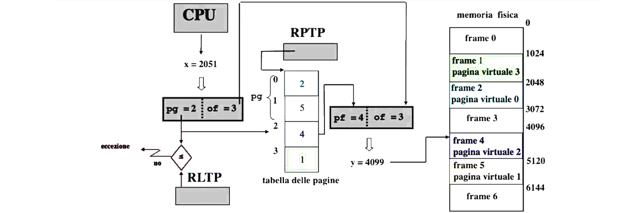

Un descrittore di pagina ha flag R, W, U, M e P analoghi a quelli sui segmenti ma il contenuto principale è il numero di frame associato se questo si trova in memoria principale (P=1) o l’indirizzo in secondaria (P=0). In base al valore di P il SO deve preoccuparsi di fare swap-in nel caso di pagina non presente.

Un circuito di traduzione da pagina a frame può lanciare un’eccezione di page fault in due diverse occasioni:

1. Nel caso in cui il numero di pagina supera RLTP: può essere vista dal SO come una richiesta del processo di allocazione di nuova memoria.
2. Nel caso in cui il descrittore relativo al frame è tale che P = 0: il contenuto del frame è memorizzato in memoria secondaria e deve essere caricato in memoria principale perchè sia possibile interagirvi.

Sistemi in grado di elaborare queste eccezioni come fossero richieste di gestione della memoria da parte del processo effettuano una “paginazione su domanda”. Se le pagine possono essere caricate in base alle necessità, allora un processo può essere creato senza che nessuna pagina si trovi in memoria e caricandole poi in seguito.

Essendo la memoria principale limitata, tentando il caricamento di una nuova pagina in risposta ad un page fault può avvenire che esistano o meno dei frame liberi nei quali caricarla. Nei due casi, la sequenza di eventi che consentono il caricamento è diversa.

Quando nella tabella dei descrittori troviamo abbastanza frame liberi per effettuare uno swap-in delle pagine: 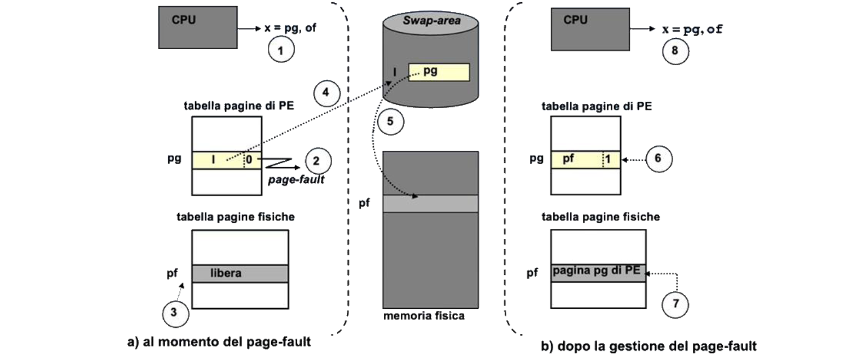

1. La CPU genera un indirizzo come (pg, of).
2. Quando, consultata la tabella delle pagine, si osserva che nel descrittore relativo a “pg” si ha P = 0 si genera l’effettivo page fault va caricata la pagina in memoria. Non è necessario effettuare un cambio di contesto per gestire l’eccezione (il che sarebbe molto costoso) ma basta portarsi a livello sistema.
3. Il SO deve individuare prima un descrittore di frame libero (abbiamo supposto che uno libero esista). Questo avrà indice “pf”.
4. Attraverso DMA, il gestore della memoria secondaria trasferisce il frame all’indirizzo fisico (pf, 0) in memoria principale.
5. Il trasferimento richiede tempo ed il processo viene sospeso nel frattempo. Si chiama lo schedulatore perchè questo sia sostituito.
6. Terminato il trasferimento, si aggiorna il descrittore della pagina perchè il bit P sia settato ad uno.
7. Aggiorniamo la tabella delle pagine fisiche perchè contenga la traduzione degli indirizzi pg -> pf.
8. Riattiviamo il processo che era eventualmente stato sospeso.

Nel caso in cui non esista un frame libero nel quale caricare la nuova pagina dopo il page fault (la memoria è piena) bisogna applicare un algoritmo di rimpiazzamento delle pagine che scelga una pagina da spostare in memoria secondaria.

Applicato un algoritmo di rimpiazzamento delle pagine al punto (3) della sequenza precedente, sia “pg“ la pagina entrante, “pg’ ” la pagina da rimpiazzare del processo “PE’ “ e “pf” il frame sul quale avviene lo scambio. Bisognerà effettuare le operazioni seguenti: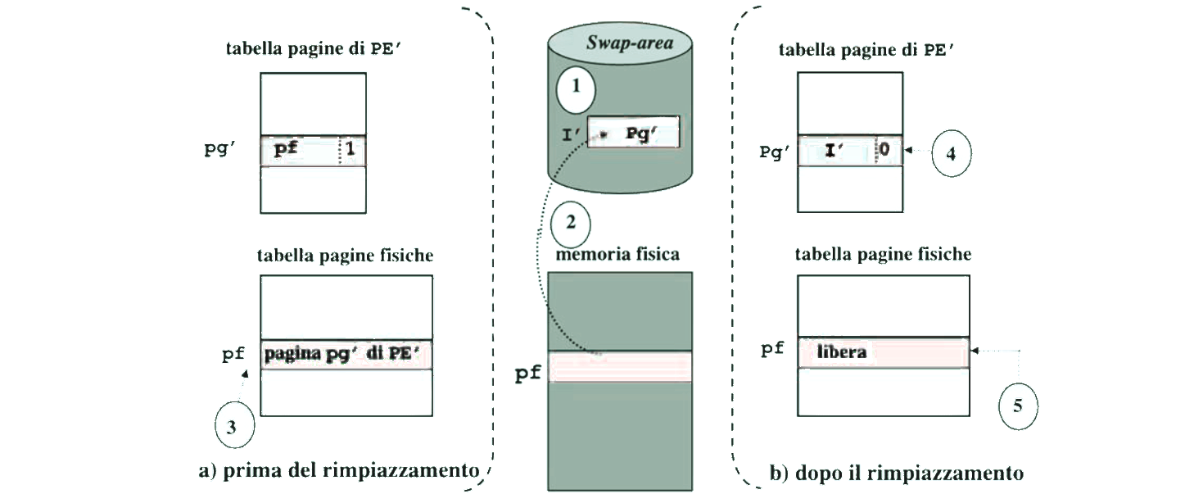

1. Per prima cosa bisogna cercare in memoria secondaria un indirizzo di swap-area nel quale andare a memorizzare pf. Supponiamo che tale indirizzo sia “ I‘ “.
2. Trasferimento attraverso DMA di pf in I’. Il processo si sospende durante il trasferimento per non fare attendere gli altri processi.
3. Aggiornamento della tabella delle pagine di PE’: P va messo a zero e come indirizzo del frame poniamo I’.
4. Aggiornamento della tabella delle pagine fisiche: va posto come libero il frame pf. In modo che pg possa venirvi posta in seguito.

Chiamiamo working set di un processo l’insieme delle pagine di cui ha bisogno per poter proseguire la sua esecuzione. Nel caso di paginazione unica il working set di un processo coincide con il suo spazio virtuale (tutte le pagine dello spazio virtuale devono essere mappate in memoria) mentre nella paginazione su domanda diviene un sottoinsieme dello spazio virtuale.

Gli algoritmi di swap-out delle pagine sono diversi e hanno tutti lo scopo di individuare una pagina, detta vittima, da venire rimpiazzata. L’algoritmo di rimpiazzamento ottimo individua come vittima una delle pagine che non verrà più utilizzata. Il numero di page fault che avverrebbe con questo algoritmo sarebbero al massimo pari al numero delle pagine.

Essendo l’ottimo non praticamente realizzabile, l’algorimo di rimpiazzamento che cerchiamo di ottenere è quello che vuole rimpiazzare le pagine che più in là nel futuro verranno utilizzate. Vorremmo evitare tutti i cattivi rimpiazzamenti inutili o sconvenienti che avrebbero altrienti aumentato l’overhead di sistema e causato “thrashing”, ovvero l’uso della maggior parte dei cicli della CPU per la gestione dei page fault.

Due strategie nell’applicazione di un algoritmo di rimpiazzamento sono:

1. Rimpiazzamento locale: la pagina vittima viene scelta tra le pagine già caricate del processo che ha causato il page fault.
2. Rimpiazzamento globale: la pagina vittima viene scelta tra tutte le pagine mappate in memoria.

Il più semplice algoritmo di rimpiazzamento è quello FIFO: prevede di organizzare la tabella delle pagine fisiche come una coda circolare con un puntatore alla testa e alla coda, allocando le pagine in ordine e sostituendo la pagina in testa a mano a mano che la coda si riempie. La complessità dell’algoritmo è minima e di conseguenza lo è anche l’overhead, ma l’algoritmo in sé è lontano dall’ottimo in quanto non esiste garanzia che le pagine più vecchie siano le meno usate.

Il secondo algoritmo che vediamo è il Least Recently Used (LRU). La strategia è quella di associare ad ogni pagina un timestamp che rappresenti l’ultimo istante nel quale la pagina è stata riferita e di sostituire la pagina che non è stata riferita per più tempo. L’algoritmo è sicuramente efficace, ma la complessità di gestione, memorizzazione e creazione dei timestamp è probabilmente troppa.

L’algoritmo second-chance (o clock algorithm) prevede di considerare i bit di utilizzo delle pagine U per la sostituzione delle pagine. Quelle che sono allocate per ogni processo vengono viste come una coda circolare e viene utilizzato un puntatore “vittima” per scorrere tale coda. Quando deve essere presa una scelta riguardo la vittima da rimpiazzare, il puntatore controlla la pagina da lui indicata ed il suo bit U: se questo è pari ad uno allora viene decrementato a zero, mentre se questo è zero allora la pagina viene scelta per essere rimpiazzata. In entrambi i casi il puntatore avanza di una posizione. 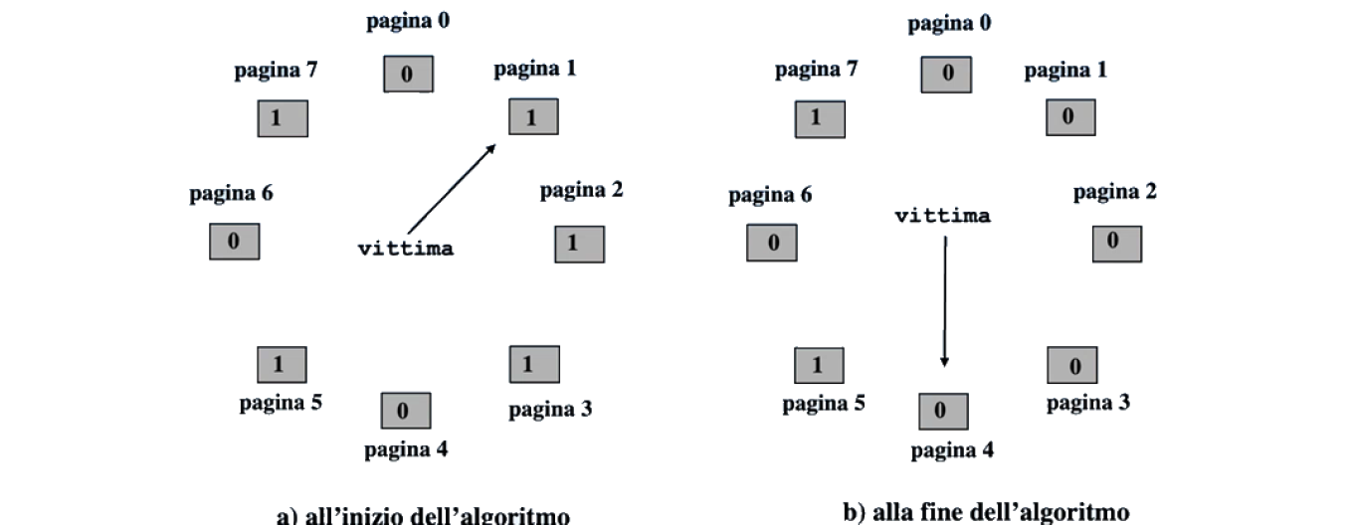

La complessità dell’algoritmo non è eccessiva e non lo è nemmeno lo spazio in memoria per la gestione della coda. Potremmo modificare ulteriormente l’algoritmo considerando anche il bit di modifica di pagina M: se una pagina è stata modificata allora dovremo tener conto del fatto che saremo costretti ad effettuare un write-back sulla memoria di massa se la scegliessimo come vittima, mentre potremo semplicemente ripiazzarla se M è zero. Considerando anche M potremo quindi preferire le pagine che lo hanno settato a zero.

SEGMENTAZIONE PAGINATA

La tecnica della segmentazione paginata utilizza le tecniche già viste della segmentazione e della paginazione implementandole a cascata: il processore genera indirizzi nel formato (sg, sc), dove “sg” rappresenta il segmento ed “sc” lo scostamento al suo interno. A sua volta, sc si scompone come (pg, of), dove “pg” rappresenta il numero di pagina e “of” l’offset al suo interno.

Nella segmentazione paginata sono i segmenti ad essere suddivisi in pagine e la loro dimensione è un multiplo di quella di queste ultime. Ogni processo possiede una tabella dei segmenti ed ognuno dei segmenti nella tabella possiede a sua volta una sua tabella delle pagine.

Tutte le tabelle, sia quelle dei segmenti, sia quelle della pagine, devono risiedere in memoria principale, mentre resta possibile un caricamento dalla memoria secondaria non appena non vengono richieste.

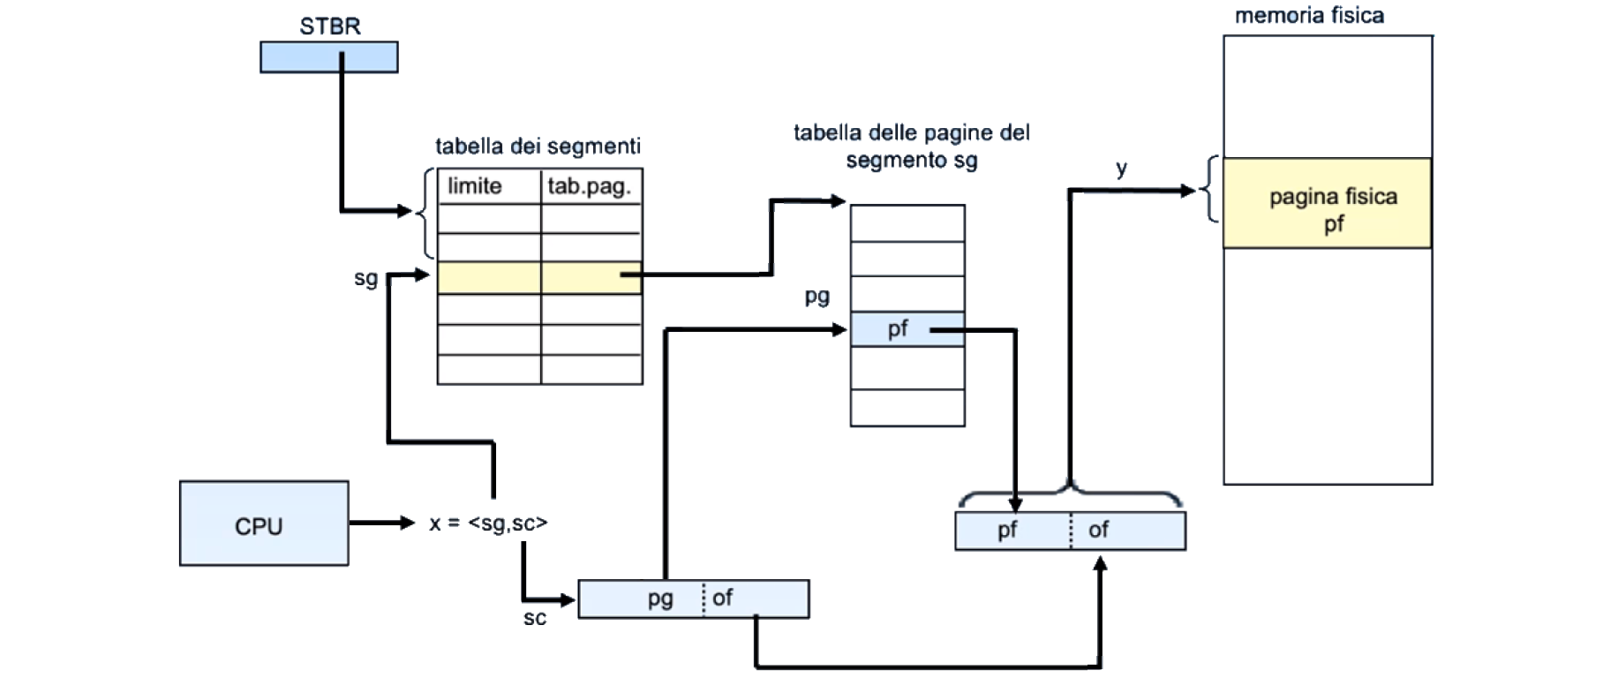Il registro STBR per ogni processo conterrà l’indirizzo della tabella dei segmenti: per accedere al descrittore del segmento sg si accederà quindi a STBR + (sg * DIM_DESCRITTORE). Perché sg sia un segmento valido bisogna prima controllare che sia minore del numero di segmenti del processo (sg va da 0 a NUM_SEG - 1, si ottiene un segmentation fault se tale condizione è violata). In aggiunta, ogni entrata della tabella dei segmenti potrebbe anche essere munita di un bit di presenza P che andrebbe ad indicare che la relativa tabella della pagine sia o meno caricata in memoria principale: nel caso in cui P = 0 sarebbe opportuno che l’indirizzo della tabella delle pagine faccia riferimento a quello in memoria secondaria a partire dal quale la tabella è memorizzata.

Ottenuto l’accesso a sg, otteniamo dal suo descrittore l’indirizzo base della sua tabella delle pagine (non vi è più necessità di memorizzare la base del segmento). Possiamo allora leggere da sc il numero di pagina pg ed accedere alla tabella delle pagine alla relativa entrata. Come fatto per la paginazione, se pg eccede il numero di pagine del processo allora si ha un page fault (possiamo vederla come una richiesta di estenzione dello spazio virtuale se applichiamo paginazione su domanda).

Nel descrittore di pagina troveremo ora la traduzione della pagina in frame, pf.

La tecnica della segmentazione paginata funziona sicuramente, ma l’overhead causato dall’accesso a due tabelle diverse non è indifferente.

La segmentazione paginata elimina nuovamente il problema della frammentazione esterna in quanto i segmenti sono memorizzati in maniera non contigua su diverse pagine, mentra la frammentazione interna continua ad essere irrisolta sull’ultima pagina di ciascun segmento che si riempie solo raramente.

GESTIONE DELLA MEMORIA IN UNIX

UNIX fornisce un’astrazione della memoria virtuale per concedere ai processi uno spazio di indirizzamento potenzialmente più grande della memoria fisica.

Il sistema di gestione della memoria segue il principio della segmentazione paginata: lo spazio di indirizzamento di un processo viene segmentato in “code segment”, “stack segment” e “data segment” e le loro pagine vengono gestite secondo paginazione su domanda effettuata dal kernel attraverso il processo “pagedaemon” che le sostituisce ad intervalli regolari di 250ms.

Viene utilizzata una tabella delle pagine fisiche (core map) per tenere traccia dei frame effettivamente utilizzati ed una tabella delle pagine che gestisce le traduzioni di rilocazione. Ogni entrata della tabella delle pagine fisiche è relativa ad un frame e mantiene informazioni riguardo il suo impiego, quando occupato, come il processo che lo utilizza.

L’algoritmo di sostituzione delle pagine è di tipo second-chance, eseguito da pagedaemon quando il numero dei frame liberi è inferiore ad un certo valore di soglia “lotsfree”. Può capitare però che la frequenza di sostituzione delle pagine sia eccessiva anche senza raggiungere lotsfree: è in questo caso che interviene lo “swapper”, il modo più drastico di gestione della memoria il quale provvede al completo trasferimento in memoria di massa di uno o più processi in base ai valori di due ulteriori parametri “minfree”, che esprime il numero minimo di pagine libere per evitare lo swap-out dei processi, e “desfree”, che esprime il numero desiderabile medio di frame liberi. La relazione delle tre variabili utilizzate è lotsfree > desfree > minfree. Lo swapper è costretto ad intervenire quando:

1. Il numero di frame liberi è minore di minfree.
2. Il numero medio di frame liberi in una certa unità di tempo è minore di desfree.

SOTTOSISTEMA I/O

L’esistenza delle periferiche consente lo scmbio di dati tra la memoria e l’esterno. Ogni periferica viene collegata al bus del sistema, e quindi anche a memoria e processore, attraverso un circuito intermedio che svolge la funzione di interfaccia, ovvero il controllore del dispositivo. I controllori si interfacciano alla periferica tramite uno scambio di dati che rispetta un protocollo ben definito ed appaiono al processore come una piccola memoria fatta da un insieme di registri mappato in spazio I/O.

Lo scopo dei registri in I/O è quello di mascherare al programmatore tutti i dettagli relativi alle periferiche, spesso molto diverse tra loro, fornendo a quest’ultimo un’astrazione dei dispositivi con la quale si può interagire. L’insieme delle funzioni di accesso alle periferiche costituisce l’interfaccia di programmazione applicativa (I/O API, Input Output Application Programming Interface) ed il suo ruolo è quello di omogeneizzare le funzioni dei singoli dispositivi.

Come tutti i sistemi complessi, il sottosistema I/O organizza le sue componenti su più livelli di astrazione: 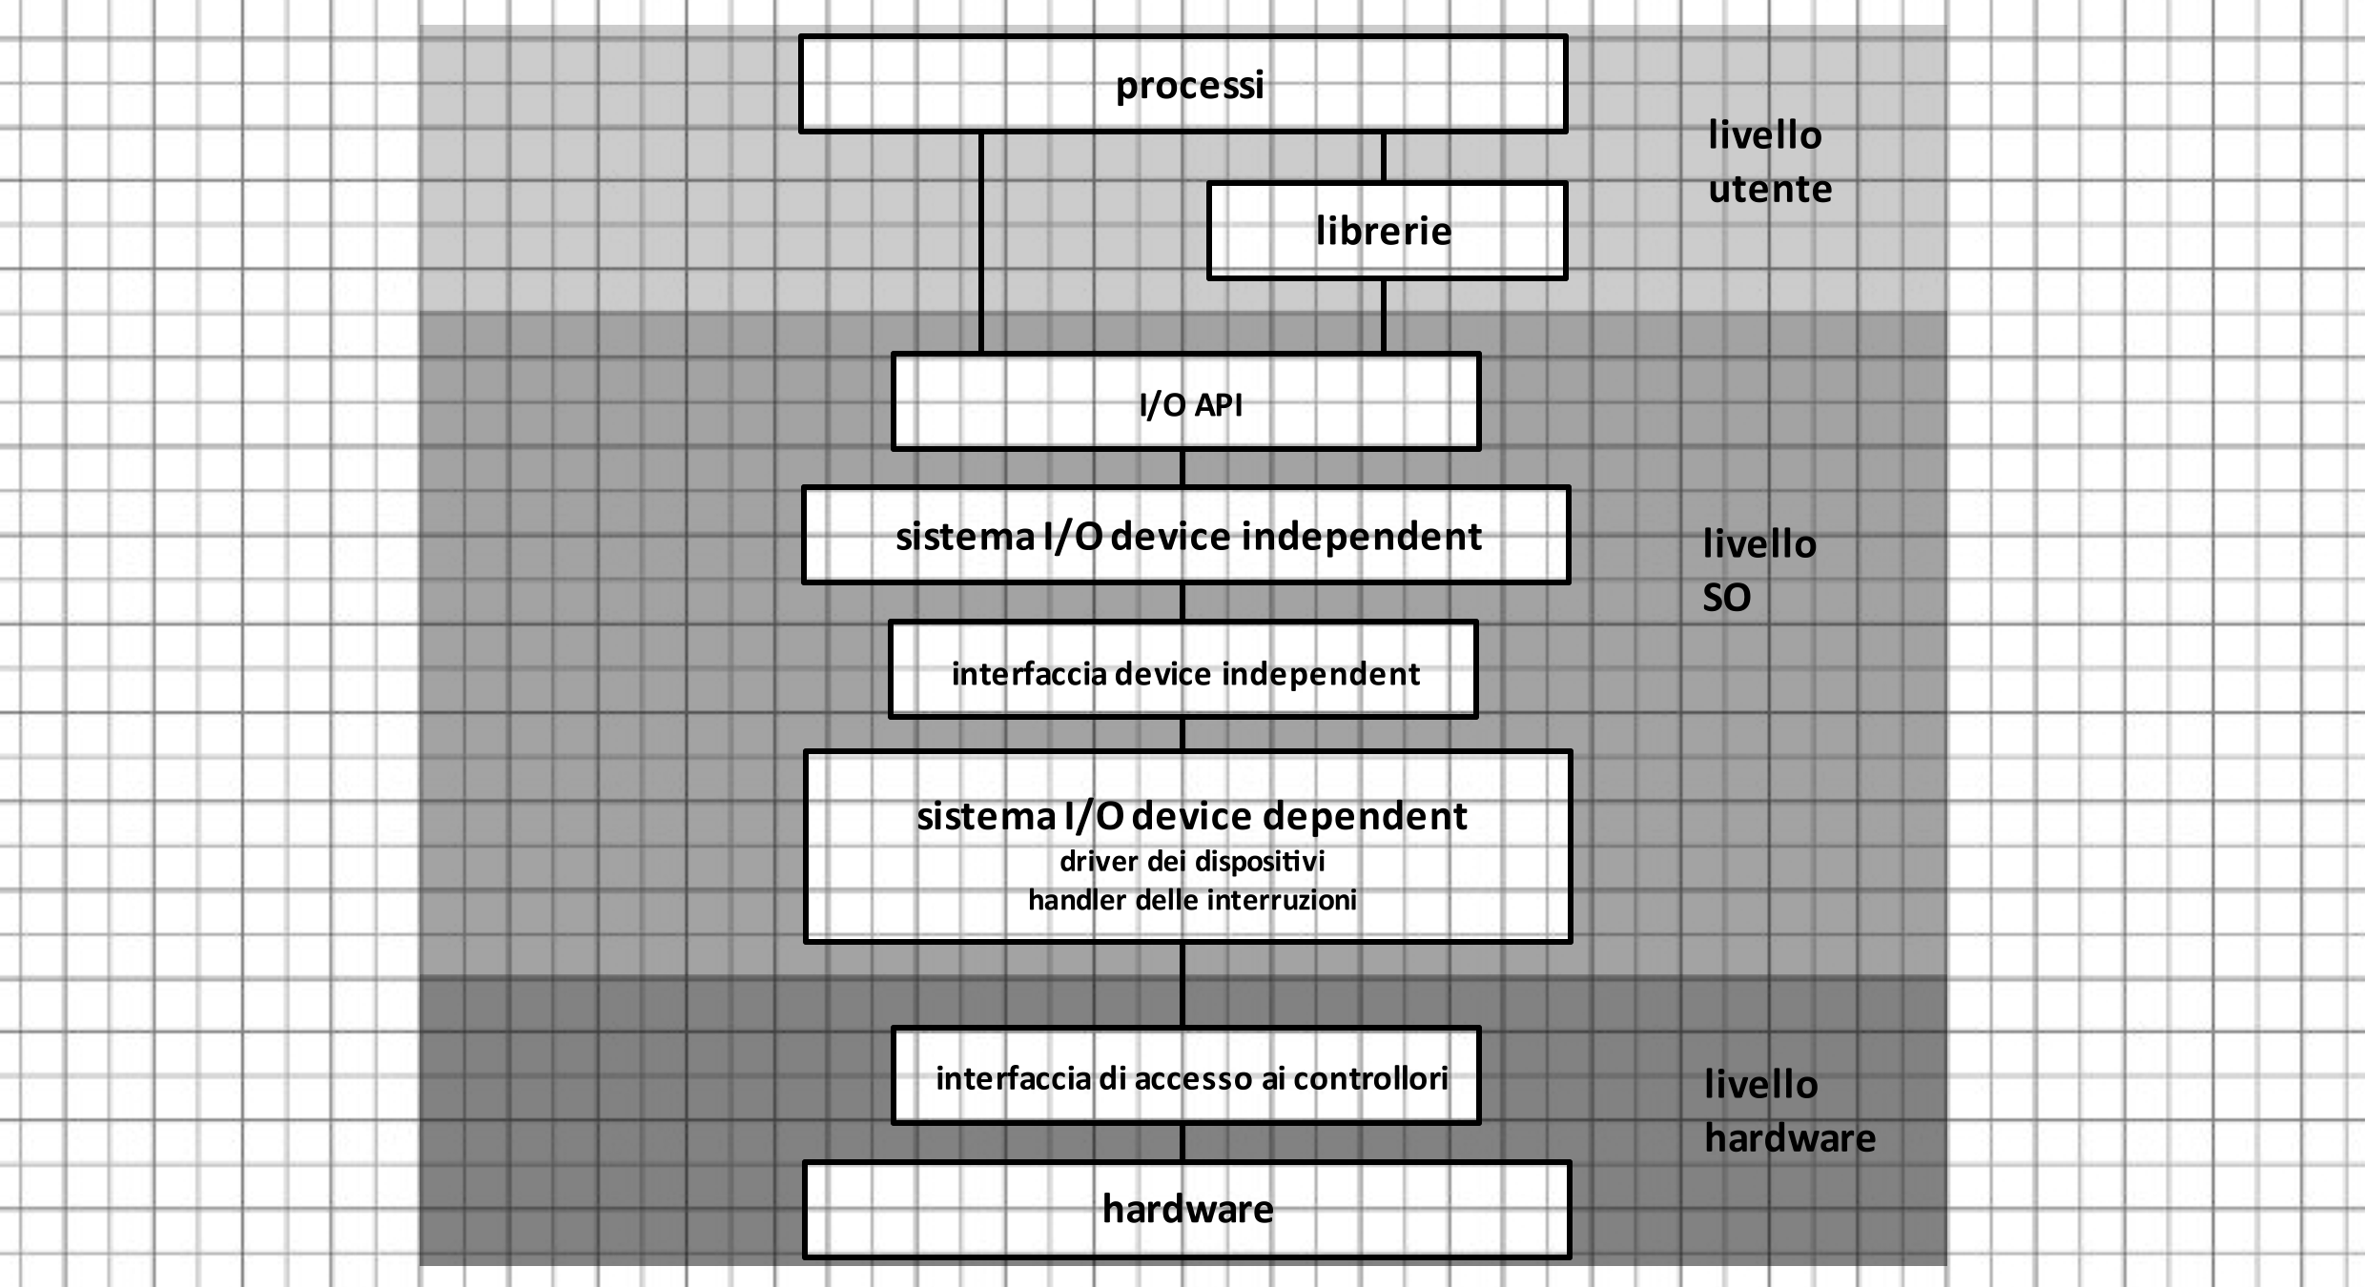Le componenti del sottosistema I/O che rimangono indipendenti dai particolari dispositivi e che hanno lo scopo di fornire tutte le chiamate di sistema dedicate al trasferimento vanno a comporre la parte “device independent”, mentre quelle che hanno il ruolo di interfacciarsi direttamente con i controllori dei dispositivi formano la parte “device dependent”.

Un servizio molto importante offerto dal sottosistema device independent è quello del naming dei dispositivi che consente l’identificazione di ogni dispositivio attraverso un nome simbolico utilizzabile per risalire anche al relativo driver.

Non meno importante è sicuramente quello della bufferizzazione secondo il quale, in un modo totalmente invisibile ai processi, lo scambio di dati tra sistema e periferiche avviene attraverso un buffer intermedio. Le ragioni per cui questa tecnica è utile riguardano la relazione tra le velocità di produzione e consumazione della CPU e dei dispositivi (il processore è nettamente più veloce), ma anche la dimensione delle informazioni che arrivano in blocchi dai dispositivi e vengono solitamente utilizzati in maniera più mirata dal processore. Per applicare la bufferizzazione può essere utilizzato un solo buffer intermedio o anche molteplici per poter leggere da uno mentre si scrive da un altro (read ahead). Il fatto che un buffer abbia dimensione minore rispetto ai blocchi di dati dei dispositivi introduce un “disaccoppiamento spaziale” mentre il poter fare interagire sul buffer processore e dispositivi mentre operano a velocità differenti un “disaccoppiamento temporale”. 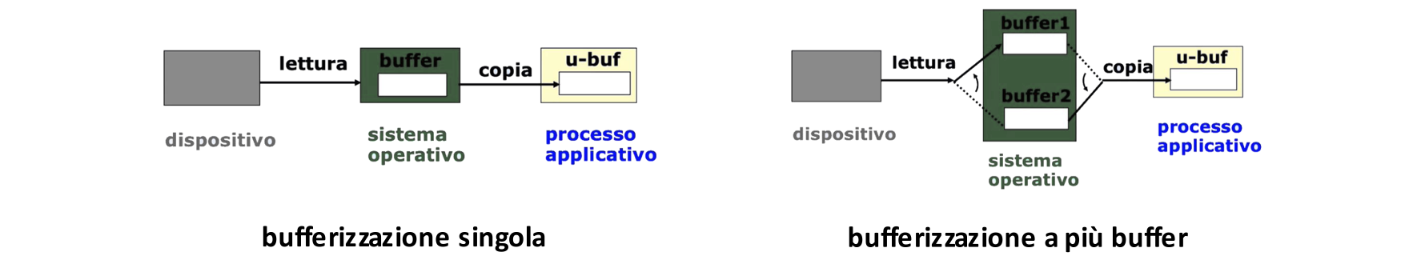

Il livello dipendente dai dispositivi ha lo sporco compito di mascherare i dettagli sul funzionamento dei dispositivi verso i livelli superiori fornendo loro un’interfaccia device independent. A questo livello ogni dispositivo viene rappresentato attraverso una struttura dati “descrittore di dispositivo” a cui è possibile accedere attraverso le funzioni messe a disposizione nell’interfaccia. Compito delle funzioni è quello inviare gli opportuni comandi settando i registri in memoria del controllore del dispositivo e di gestirlo nel resto delle operazioni.

GESTIONE DEI DISPOSITIVI

Un controllore di dispositivo si presenta al sistema attraverso i suoi registri, tre nel caso generale, ovvero un registro di controllo CTL utilizzato dal sistema per mandare dei comandi alla periferica, uno di status STS utilizzato dalla periferica per comunicare al sistema il suo stato ed uno di buffering BFR utilizzato per lo scambio dei dati. 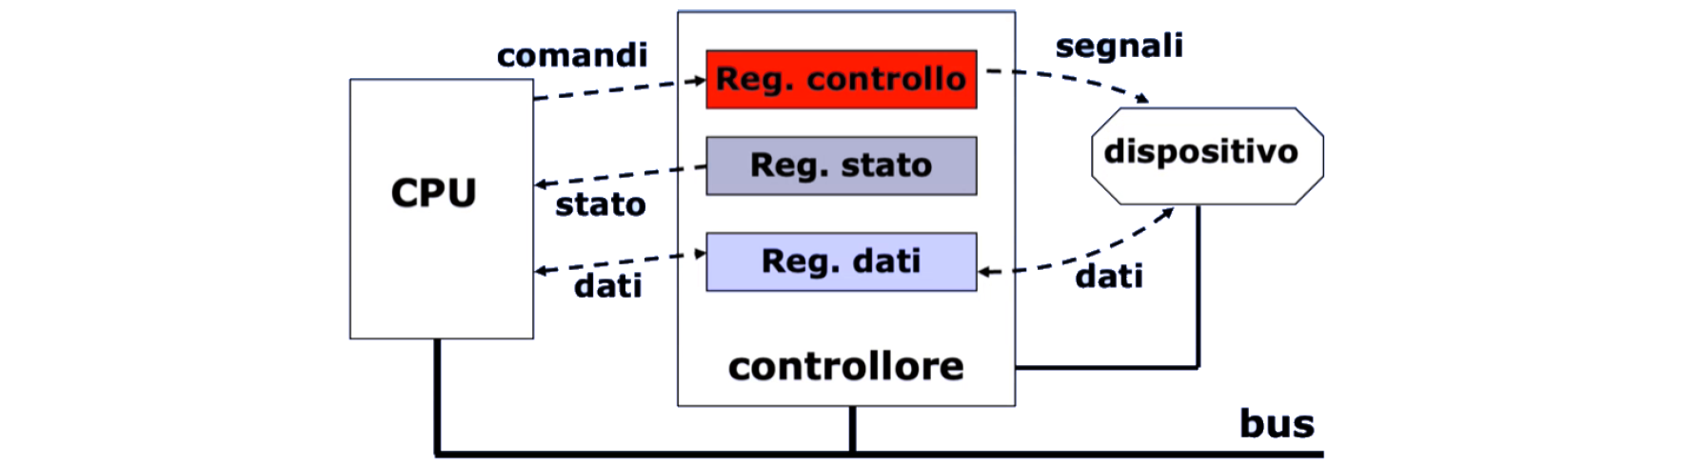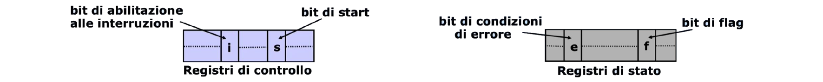Ogni dispositivo esegue costantemente un ciclo di azioni che possono essere viste come un processo svolto dal controllore del dispositivo, detto “processo esterno”.

Normalmente un dispositivo si trova in stand-by in attesa di ricevere un comando in CTL (si tratta di un ciclo infinito interrotto nel momento della recezione del comando) e, una volta attivato, comincia ad eseguire fino al termine per poi ritornare in attesa.

I processi applicativi ed i processi esterni possono interagire tra loro attraverso la scrittura e la lettura dei registri CTL e STS del controllore: 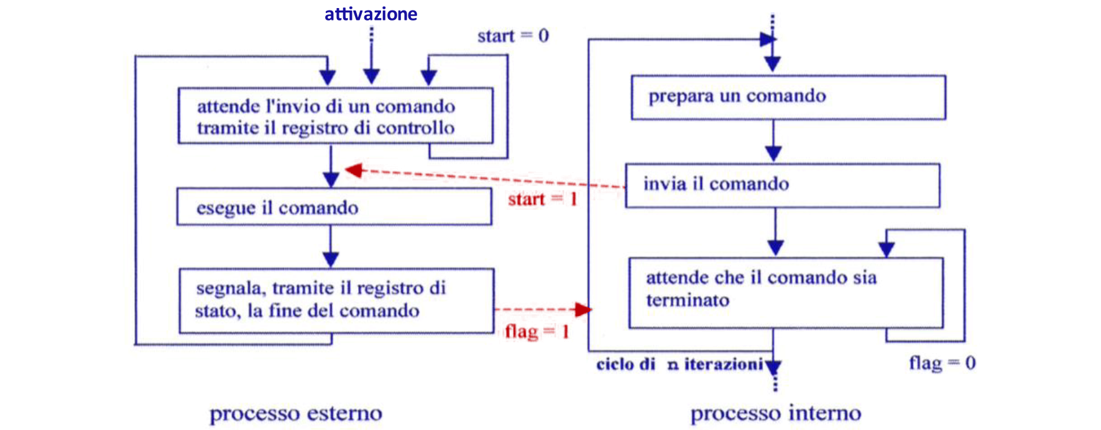Il processo applicativo deve attendere che l’esterno abbia eseguito il comando prima di continuare. Per attendere può decidere d bloccarsi su un ciclo infinito in “attesa attiva”, scelta obsoleta su un sistema multiprogrammato, a cui viene sempre preferito l’utilizzo dei semafori gestiti da processo applicativo e controllore del dispositivo: vogliamo che il processo applicativo si sospenda non appena invia un comando e che il processo esterno lo sblocchi dal semaforo non appena ha fatto. Il problema risiede nel fatto che il processo esterno non è in esecuzione sul sistema ma sul controllore e non può quindi chiamare una signal(): è necessario abilitare il dispositivo alle interruzioni e fare in modo che non appena il bit di flag nel registro STS passa da zero ad uno possa venire generata un’interruzione che il sistema potrà gestire attraverso una “funzione di risposta alle interruzioni del dispositivio” la quale prevdere la chiamanta di una signal().

Detti “PI” il processo interno, “PE” l’esterno, “inth” la routine di risposta alle interruzioni del dispositivo e “Q” il processo interno con il quale si effettua un cambio di contesto quando PE si sospende, possiamo vedere sotto un diagramma temporale nel quale PE richiede la lettura di “n” dati dalla periferica, uno alla volta: 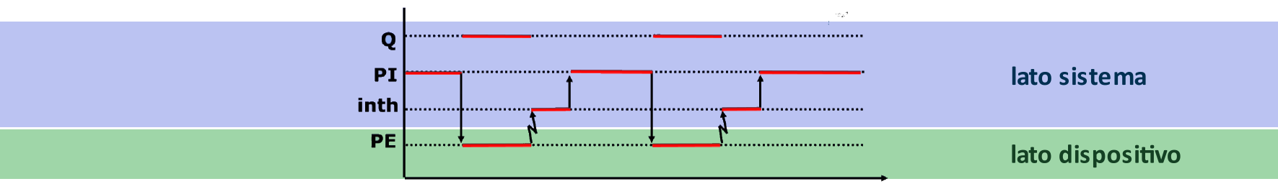Possiamo rendere il meccanismo più efficiente: per il trasferimento di “n” dati PI deve sospendersi e tornare in esecuzione n volte, attendendo ogni volta il suo turno in lista pronti effettuando poi un cambio di contesto con overhead non indifferente (schema ad interruzione di programma). Il meccanismo seguente, più evoluto rispetto a quello appena visto, prevede che PI si sospenda una volta sola attivando PE e che inth sia in grado di rispondere da sé ai dati prodotti dal processo esterno sbloccando PI solo al termine dell’intera operazione: 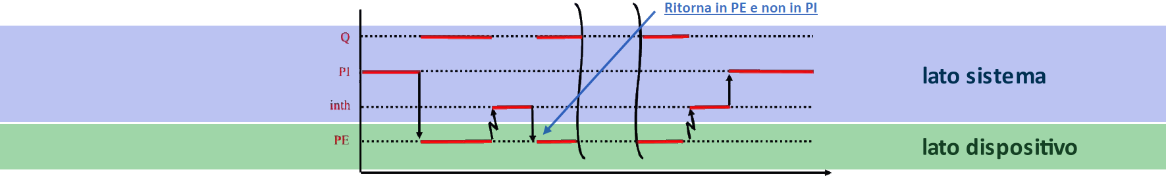

Per ottenere questo comportamento tutte le informazioni necessarie alla routine inth, come il numero di byte rimasti al trasferimento o l’indirizzo a cui inserirli, devono essere memorizzate in una struttura dati in memoria, il “descrittore del dispositivo”, accessibile al livello device dependent dai processi applicativi attraverso un’interfaccia device independent. Le funzioni di accesso al descrittore (quelle fornite ai processi applicativi tramite interfaccia o la routine inth di risposta alle interruzioni) vanno a comporre il “device driver” per quel dispositivo.

Un descrittore di dispositivo, generalmente, contiene campi relativi agli indirizzi in memoria dei registri, campi relativi a semafori di sincronizzazione, informazioni utili al trasferimento dei dati e campi per rappresentare l’esito delle operazioni. 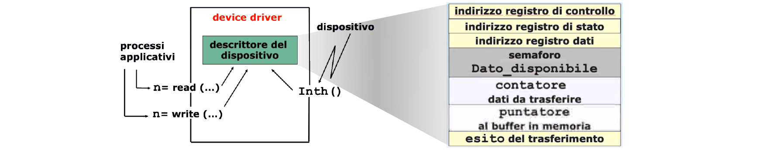

Spieghiamo il ruolo del device driver prendendo in esempio un’ipotetica funzione ad interruzione di programma “int read(int disp, char* pbuf, int cont)” utilizzata per leggere “cont” byte dal dispositivo identificato dal nome “disp” memorizzandoli nel buffer puntato da “pbuf”. La funzione deve restituire un tipo intero, -1 in caso di esito erroneo o il numero dei byte effettivamente letti altrimenti. Poniamoci nel caso in cui i descrittori di dispostivo vengano allocati in un array “descrittore” di tipo “des” dove all’indice “disp” è possibile trovare il descrittore che a noi interessa.

Detto ciò, vediamo il codice della funzione a livello device dependent: 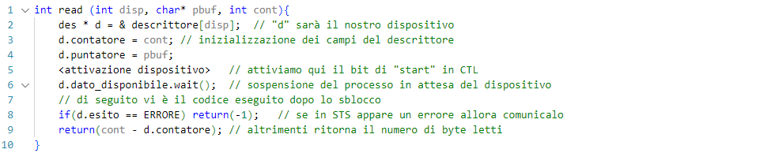All’attivazione del dispositivo (rigo (5) nel codice sopra) PE viene attivato e al suo termine inth verrà eseguita in seguito all’interruzione generata dal settaggio di flag in STS: 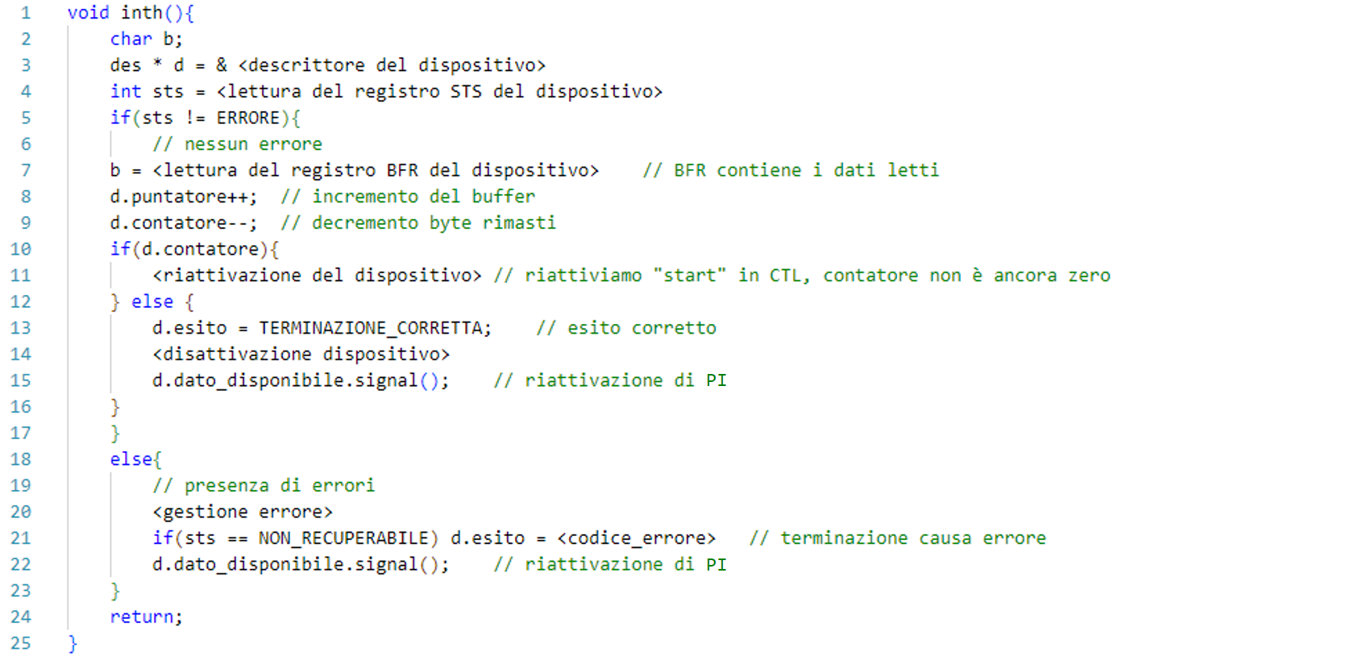

Spiegato il funzionamento della parte device dependent passiamo ora ad una visione del flusso di controllo totale alla richiesta di un nuovo trasferimento dati: 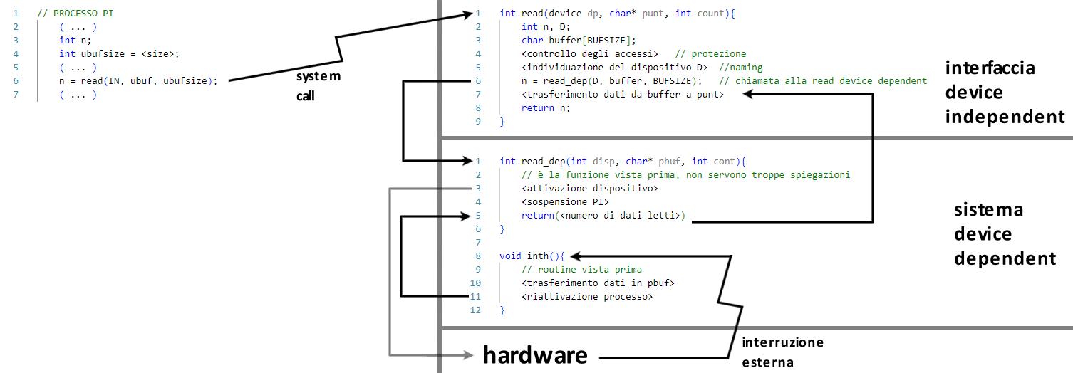

Un dispositivo molto particolare è il timer: il suo scono non riguarda lo scmabio di dati ma di soli segnali di temporizzazione. Si tratta di una periferica essenziale nei dispositivi time sharing che sfruttano schedulazione RR. A livello hardware, il timer possiede oltre ad i registri STS e CRL anche un campo dove poter settare l’intervallo con il quale ricevere i segnali. Il descrittore del timer conterrà un array di semafori dove mettere in attesa i processi ed uno di interi altrettanto lungo per memorizzare le attese di ciascuno. Vediamo la funzione delay() che mette in attesa un processo sul timer e la relativa inth: 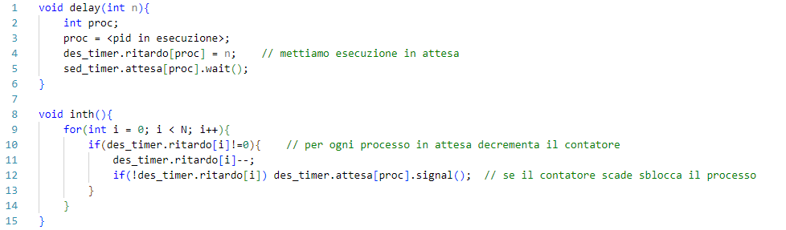

HARD DISK

L’unità di memoria di massa e soprattutto il disco rappresentano il dispositivo di importanza maggiore riguardo efficienza e operatività del sistema. Il disco consiste fisicamente in un piatto non magnetico sul quale viene posto uno strato magnetico capace di memorizzare dei dati grazie all’interazione con una testina in grado di modificare le cariche sulla sua superficie.

I dischi si dividono principalmente in quelli a testine mobili e fisse: i primi possiedono una sola testina per faccia capace però di muoversi radialmente, i secondi possiedono più testine per faccia ma incapaci di spostarsi.

Le informazioni sui dischi vengono memorizzate in tracce, degli anelli concentrici di dati che vengono a loro volta divise in “spicchi” detti settori. Più dischi vengono poi disposti a ruotare sullo stesso asse in maniera coassiale e ciascuno di loro prenderà il nome di cilindro. Sia tracce che settori vengono divisi tra di loro da un materiale non magnetico (intertrack gap) per evitare che i dati vicini si possano corrompere l’un l’altro. 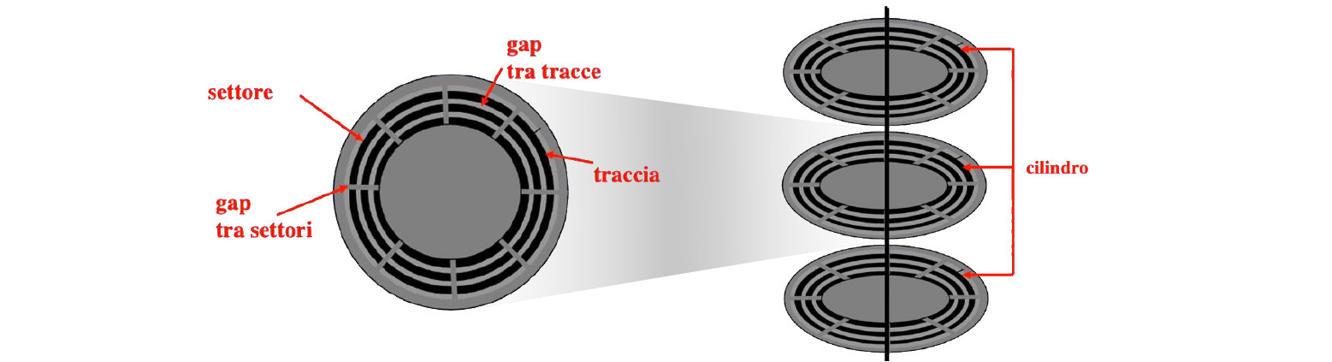

Il numero di bit memorizzato all’interno di ogni traccia è costante con il fine di semplificare la logica di funzionamento del disco anche al costo di dover memorizzare i dati con densità di bit diversa (diminuisce radialmente) in quanto le tracce hanno superficie maggiore con l’aumentare della distanza dal centro. Il trasferimento di dati tra memoria e disco avviene dunque a blocchi di dati dalla dimensione fissa di un settore che si aggira tra i 512 e i 1024 byte. Un settore costituisce l’unità minima di trasferimento ed il suo indirizzo fisico è costituito dalle sue coordinate (f, t, s), ovvero “faccia” (due per ogni cilindro), “traccia” e “settore”. Indicando con “M” il numero di tracce per faccia e con “N” il numero di settori per traccia, l’indice “i” di un settore sul disco sarà ottenuto dal calcolo i = (f * M) + (t * N) + s. Visto in questo modo, un disco può essere visto come un array di settori.

L’efficienza di un disco viene stimata attraverso il suo “tempo di trasferimento medio” (TF), ovvero il tempo necessario a leggere o scrivere una certa quantità di byte. Tale valore può essere scomposto in due componenti: il “tempo medio di accesso” che la testina impiega per postarsi sulla traccia (TA, dato dalla somma tra la “Latenza di Rotazione” RL ed il “Tempo di Seek” della testina ST) ed il tempo di trasferimento dei dati (TT). In totale si ha TF = (RL + ST) + TT.

Pensiamo al caso nel quale i nostri dati non sono memorizzati su settori contigui dobbiamo spostare la testina su ognuno di essi e aspettare che vi passino sotto. Il tempo aumenta quindi di molto, in quanto abbiamo dei tempi ST e RL per ogni settore: TF = N*(ST + RL + TT).

Possiamo pensare a degli algoritmi di scheduling per minimizzare TA, magari riuscendo ad interagire con settori il più vicini possibile tra loro. Vediamo alcuni algoritmi applicati alla sequenza di richieste su tracce 14, 40, 23, 47, 7.

Il più semplice di tutti è sicuramente FCFS che, date delle richieste di I/O su un determinato settore, le soddisfa tutte in maniera FIFO, indipendentemente dalle distanze. 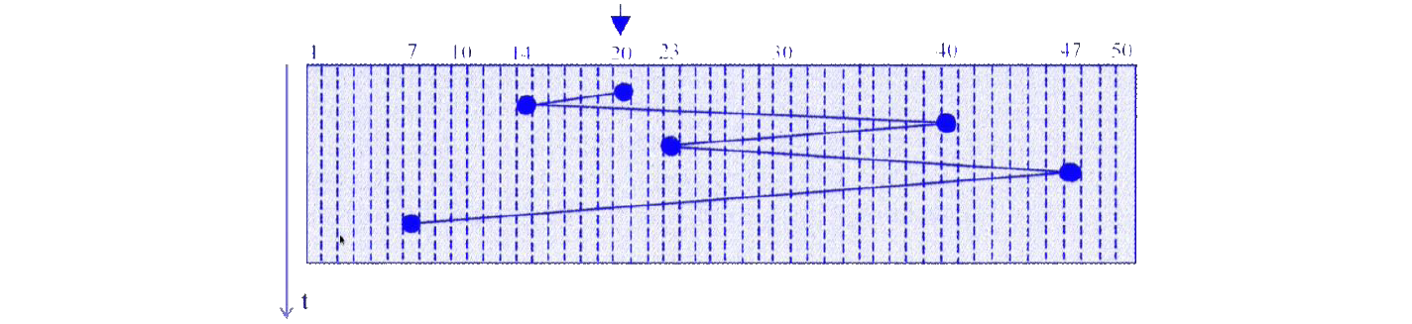

Un criterio molto più efficiente è lo Shortest-Seek-Time-First (SSTF) che soddisfa le richieste in ordine di ST, spostandosi quindi, sul settore richiesto più vicino in ordine radiale. Per tale motivo può continuare ad esistere una starvation delle richieste, in quando quelle relative ai settori più lontani saranno soddisfatte con meno priorità. 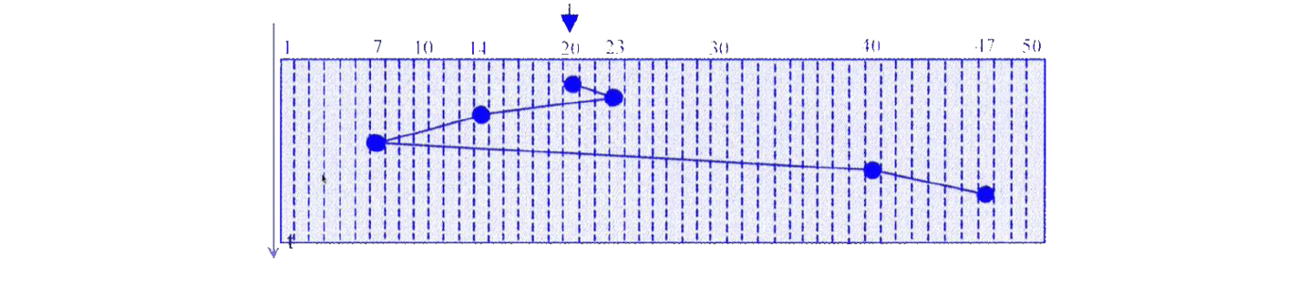

L’algoritmo SCAN (anche detto dell’ascensore) prevede che la testina serva tutte le richieste in ordine radiale, crescente o decrescente: la testina parte da uno dei bordi del disco e soddisfa tutte le richieste che incontra davanti a sé, ignorando le eventuali altre appena arrivate alle sue spalle se prima non ha raggiunto l’altro bordo e invertito rotta. 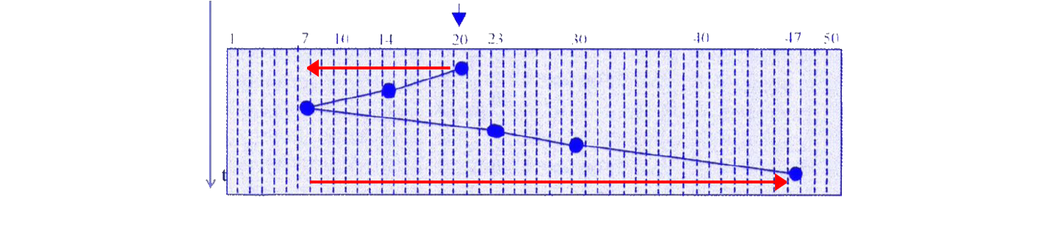

FILE SYSTEM

La parte del SO che fornisce i meccanismi necessari all’accesso e all’archiviazione delle informazioni in memoria secondaria.

La sua struttura che compone il file system si articola su più livelli:

1. Il livello più alto è la “struttura logica”. Fornisce all’utente una visione astratta delle informazioni presenti sul disco in maniera device independent. Le informazioni vengono generalmente memorizzate in file o insiemi di file che possono collocarsi all’interno delle directory, dei contenitori.
2. Il livello “d’accesso” è responsabile di applicare la protezione delle risorse, verificando che ogni azione richiesta sia consentita. Gestisce inoltre le modalità di accesso ai file e le strutture dati che rappresentano file e directory.
3. Il livello di “organizzazione fisica” si occupa di allocare fisicamente i file all’interno di un dispositivo di memoria di massa.



Gli utenti e i processi vedono la memoria secondaria attraverso la struttura astratta offerta dal livello più alto del file system e possono interagirci tramite delle system call di creazione, cancellazione e modifica di file e directory, ma anche di ispezione ed attraversamento solo di directory.

Un file viene definito come l’unità logica di memorizzazione all’interno del file system e riveste il ruolo di contenitore di informazioni di varia natura. Ad esso sono associati degli attributi:

1. Il tipo: rappresenta l’appartenenza del contenuto del file ad una certa classe di interpretazione. Al tipo vengono spesso associate delle estensioni, dei “codici” concatenati al nome del file da un “ . “ e che ne specificano il contenuto.
2. Gli indirizzi: sono utilizzati per puntare le locazioni dove il file è effettivamente memorizzato in memoria di massa.
3. La dimensione: esprime il numero di byte contenuto nel file.
4. Dei timestamp: individuano data ed ora di creazione e di modifica del file.
5. Il proprietario: necessario nei sistemi multiutente per identificara l’owner di un file.
6. Le informazioni riguardo la protezione: anch’esse essenziali su sistemi multiutente, esprimono i permessi di ciascun utente nel sistema.

Tutte queste informazioni vengono memorizzati in apposite strutture dati dette “descrittori di file”.

Una directory viene invece definita come un’astrazione in memoria che consente di raggruppare file o altre directory, quindi un contenitore di file. La capacità di una directory di contenerne altre le permette di organizzare la struttura logica del file system stesso. Nei SO moderni la soluzione più comune è quella di generare una struttura ad albero utilizzando le directory come nodi e foglie ed i file come sole foglie. In questo caso, ogni directory sarà contenuta in un’altra eccetto per quella alla radice dell’albero (root) generando così un grafo aciclico. In alcuni sistemi come UNIX viene anche consentito a più drectory di condividere lo stesso file (“f” nell’esempio sotto) attraverso la tecnica del “linking”. Anche le directory possiedono dei descrittori per memorizzarne gli attributi e, in alcuni sistemi come UNIX, vengono utilizzati proprio i descrittori di file per descrivere le cartelle stesse, vedendole come file di tipo particolare.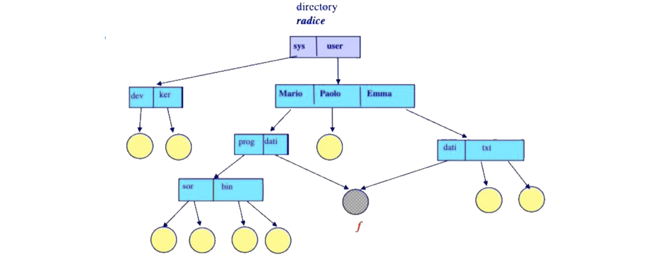Il nome utilizzato per indicare file e directory all’interno del file system è il percorso, ovvero una stringa che rappresenta i nomi delle directory che collegano un oggetto alla root del file system inframezzati da “\”.

ACCESSO AI FILE

Il secondo livello del file system è come abbiamo visto quello di accesso.

L’insieme degli attributi di un file viene mantenuto nel suo descrittore, una struttura necessariamente persistente e mantenuto quindi in memoria secondaria.

Poiché ogni file è mantenuto in una directory, ognuna deve collegarsi ai file che contiene. In sistemi Windows questi collegamenti vengono implementati costruendo le directory in maniera tabellare inserendo un record per ciascun file con formato (nome, descrittore_file). In alternativa, la soluzione UNIX è quella di mantenere in maniera concentrata tutti i descrittori di file in una “tabella dei descrittori di file”. Ogni directory non sarà quindi che una tabella di record (nome, p), dove “p” rappresenta il puntatore al relativo descrittore di file. Si tratta di un meccanismo centralizzato ma che permette di supportare il linking dei file.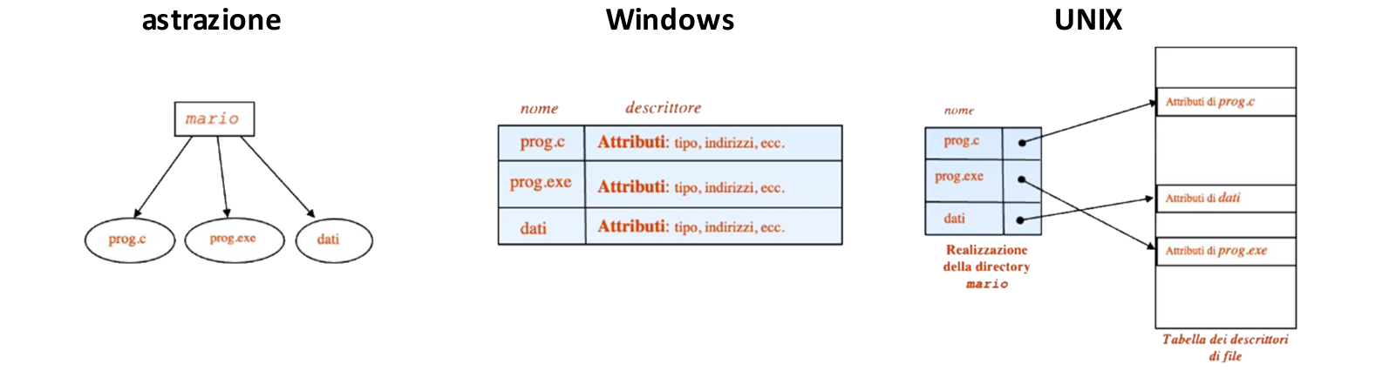La soluzione offerta da Windows è chiaramente migliore per il fatto che tutto il meccanismo è distribuito, mentre in UNIX, danneggiata la tabella, si perderebbe l’accesso a rami del file system.

I file al livello di accesso vengono visti come un insieme di “record logici”. Per record logico si intende l’unità di trasferimento tra processo e file di dimensione variabile tra diversi SO (in UNIX coincide con il byte: primitive di read e write ci consentono di interagire con più byte alla volta, non di meno). I metodi con i quali interagire con un file attraverso i suoi record logici sono diversi.

Indipendentemente dal contenuto delle operazioni di lettura, scrittura e quant’altro, dobbiamo accedere in ogni caso ai descrittori di file prima di effettuarle, seguendo il percorso del file system e accendo poi alle strutture dati relative (che abbiamo visto variano in base al SO). Tale operazione diviene molto costosa ed è per questo che viene mantenuta in memoria centrale una struttura dati, la “tabella dei file aperti”, che si occupa di memorizzare alcune informazioni relative ai file in uso, come una copia del descrittore, il puntatore al prossimo record logico e le informazioni relative al processo che accede al file.

Per accedere in maniera più veloce ai file, senza andare ad interagire con la memoria secondaria ad ogni operazione, alcuni SO supportano il “memory mapping”, tecnica grazie la quale è possibile portare i file in memoria principale per interagirvi lì (come in una sorta di caching). In definitiva, gli effetti dell’apertura di un nuovo file sono l’inserimento delle sue informazioni nella tabella dei file aperti ed il suo eventuale memory mapping, simmetricamente, quelli della chiusura sono il write-back del file memory mapped in secondaria e la rimozione dell’elemento corrispondente nelal tabella dei file aperti.

L’accesso al file può avvenire in diverse modalità, tutte generalmente device independent. Vediamo in ordine l’accesso sequenziale, diretto e ad indice applicati ad un file di record logici {R**1** … R**N**}.

L’accesso “sequenziale” è quello applicato da UNIX e prevede l’accesso ad un certo recordo logico R**i** solo dopo aver letto tutti i precedenti record R**0** … R**i-1**. Questo metodo fornisce anche un riferimento al primo record R**0** di una sequenza. Con lo scopo di accedere ai record in maniera sequenziale il sistema memorizza un puntatore verso il prossimo record da leggere, l’I/O pointer.

Per effettuare un accesso sequenziale utilizziamo le primitive:

1. readnext(f, &v): lettura in “v” del prossimo record logico in sequenza indicato dall’I/O pointer nel file “f” ed incremento di quest’ultimo.
2. writenext(f, v): scrittura di “v” nel prossimo record logico del file “f”. Incremento dell’I/O pointer.

L’accesso “diretto” consente di accedere ad un qualsiasi record logico se se ne conosce l’indice. Per effettuarlo utilizziamo le primitive:

1. readd(f, i, &v): lettura in “v” del record logico in posizione “i” nel file “f”.
2. writed(f, i, v): scrittura di “v” nel record logico in posizione “i” nel file “f”.

A differenza del metodo precedente non siamo quindi costretti ad accedere ai record precedenti e non è nemmeno necessario tenere un puntatore al file aperto in quanto l’operazione avviene in maniera indipendente da esso. Questo tipo di accesso risulta molto più efficiente del precedente per agire su record in file di grandi dimensioni con operazioni saltuarie (le operazioni sui database, ad esempio) per il fatto che non è più necessario scorrere l’I/O pointer dall’inizio.

L’accesso “ad indice” prevede che ogni record logico sia strutturato in almeno due campi, uno dei quali contiene un campo “chiave” che serve ad identificare univocamente il record nel file, rendendo possibile l’accesso tramite l’implementazione di una tabella detta “indice”, una struttura dati per ogni file la quale contiene un riferimento ad un record per ogni chiave. Possiamo effettuare questo tipo di accesso tramite le primitive:

1. readk(f, key, &v): lettura in “v” del record logico di chiave “key” nel file “f”.
2. writek(f, key, v): scrittura di “v” nel record logico di chiave “key” nel file “f”.

La complessità di questa tecnica sta nel dover scorrere l’indice del file per ricercare la chiave corretta.

ORGANIZZAZIONE FISICA

Il livello di organizzazione fisica del file system gestisce lo spazio disponibile in memoria secondaria per allocare i file e le relative strutture dati. A questo scopo, lo spazio disponibile su disco viene suddiviso in blocchi fisici.

L’unità di trasferimento a questo livello è il “record fisico”, il blocco dati della periferica, di dimensioni molto maggiori rispetto a quello logico (tra 512Kb e 4096Kb). Lo spazio disponibile per l’allocazione dei file appare come un vettore di record fisici in ognuno dei quali memorizzare un certo insieme di record logici.

Rappresentiamo con D**b** la dimensione dei blocchi e con D**r** quella dei record logici. Il numero di record logici per blocco sarà N**b** = D**b** / D**r**.

La politica riguardo l’approccio con il quale decidere i blocchi dentro i quali andare a memorizzare i dati varia da sistema a sistema, ma, in generale, si sceglie un approccio ad allocazione contigua, a lista o ad indice.

Secondo il metodo di allocazione “contigua” ogni file occupa una serie di blocchi fisicamente contigui. Questa politica rende molto semplice l’utilizzo di un accesso sequenziale in memoria ma consente anche di ottenere facilmente il blocco che contiene un determinato record logico di indice “i” per un possibile accesso diretto: per conoscerlo basta infatti applicare la formula B’ = B + i / N**b**, dove “B” è l’indice del primo blocco della sequenza. La complessità di questo metodo sta nella gestione dello spazio su disco: si ritorna infatti ad un problema simile a quello dell’allocazione contigua degli spazi di memoria vista precedentemente, ma questa volta bisogna cercare un intervallo di blocchi liberi entro il quale memorizzare la nuova sequenza relativa al file da memorizzare applicando agloritmi come quelli di best, worst o first-fit. Il costo di più grande impatto lo si trova nel caso non esista sottoinsieme valido (è un problema simile a quello della frammentazione esterna in memoria) e si è forzati ad applicare un compattamento del disco, peggiore in quanto a complessità rispetto a quello della memoria principale non solo per il fatto che la seconda è più piccola del disco, ma anche perché nell’altro caso si poteva utilizzare la memoria secondaria come buffer dove riordinare gli spazi dei processi (non esiste un buffer per il disco).

La tecnica di allocazione “a lista concatenata” è in grado di memorizzare file su blocchi non contigui, organizzandoli in sequenza come in un una lista che concateni i blocchi grazie a puntatori mantenuti in un’area riservata dei blocchi stessi e la cui testa è il descrittore del file stesso, che contiene a sua volta un campo riservato al puntatore del primo blocco della serie. Con questa tecnica, mentre un accesso sequenziale risulta poco oneroso, uno diretto lo è per il fatto che si è costretti a percorrere la lista per i primi i / N**b** blocchi per accedere al record di indice “i”. Il suo punto forte è invece l’assenza della frammentazione tra blocchi: la ricerca dei blocchi liberi è molto più semplice e non serve alcun compattamento.

Il problema più grande risiede invece nella robustezza dei dati: se per un guasto succede che il valore di un puntatore della sequenza si altera allora la restante parte della lista andrà perduta. Un modo di arginare il problema è quello di utilizzare liste a doppi puntatori: se si memorizza nel descrittore di file sia il puntatore al primo, sia quello all’ultimo blocco e si concatenano i blocchi della lista in entrambi i sensi allora la lista diverrà molto più robusta ed i danni saranno il più delle volte recuperabili. In alternativa, alcuni SO utilizzano una struttura dati per descrivere il disco, la “File Allocation Table” (FAT): contiene un’entrata per ogni blocco sul disco la quale memorizza se questo sia libero o meno o se possegga un puntatore per comporre una lista. Consultare la FAT risulta molto più semplice di accedere ogni volta a più blocchi sul disco per scorrere la lista, può essere anche cachata in memoria principale ma ha lo svantaggio di richiedere dello spazio aggiuntivo.

L’ultima tecnica di cui parliamo è quella dell’allocazione “ad indice”, la quale prevede che i file vengano anche qui memorizzati in maniera non contigua, ma che per ogni file venga riservato un blocco per contenere i puntatori verso i blocchi che contengono le informazioni. Per applicare ciò, il descrittore di file deve contenere il puntatore al file che indicizza i restanti. Il principale svantaggio di questo approccio riguarda il limite sulla dimensione del file: un solo file indice può puntare ad un numero limitato di blocchi. Il problema può essere risolto creando più livelli di blocchi indice, magari attraverso la creazione di alberi di blocchi indice che abbiano come foglie i blocchi contenenti i dati veri e propri. I blocchi indice possono essere cachati in memoria centrale per garantire un accesso più veloce e semi-decentralizzato.

FILE SYSTEM IN UNIX

Abbiamo precedentemente accennato al fatto che UNIX vede file e directory in maniera omogenea e che ogni descrittore di file di tipo directory contiene dei puntatori agli altri file in esso contenuti per applicare il linking.

L’omogeneità dei contenuti è garantita grazie all’utilizzo di tipi di file: ordinario, speciale (per la rappresentazione di dispositivi) e directory.

Il filesystem viene invece implementato come un grafo aciclico in forma di albero la cui radice è la cartella root di nome “/”. Il nome di un file è descritto dal suo path, detto assoluto quando fa riferimento al percorso tra “/” ed il file o relativo quando lo fa in riferimento alla cartella corrente.

Per il fenomeno del linking un file può avere due nomi differenti (i due o più path attraverso i quali vi si accede) ma continua ad avere un singolo descrittore, l’i-node, identificato univocamente da un i-number.

Il file system di UNIX si trova in un unico dispositivo fisico, generalmente un disco di blocchi con dimensione prefissata. La superfice del disco si suddivide BootBlock (contiene il bootstrap), SuperBlock (descrive l’allocazione dei blocchi e le liste che formano), DataBlock (contiene effettivamente i dati) e i-List, la quale contiene il vettore di tutti i descrittori di file (gli i-node) identificati attraverso il loro indice (i-number).

UNIX utilizza un’allocazione dei blocchi ad indice su più livelli. Questo sistema consente di allocare file di dimensione dell’ordine del GB: un blocco da 512 byte può contenere 128 indirizzi da 32 bit ciascuno.

PROTEZIONE E SICUREZZA

Uno dei compiti dei SO è quello di garantiere un accesso controllato alle risorse da parte dei processi. Con questo termine non si parla solo di strutture dati, ma anche di file di proprietà di determinati utenti e gruppi.

Con “protezione” si fa riferimento all’insieme dei meccanismi che il SO mette a disposizione per assicurarsi che gli accessi alle risorse rispettino determinate politiche. Con “sicurezza” si intende l’impedire gli accessi inautorizzati al sistema.

In un sistema di protezione il controllo degli accessi è suddivisibile in tre livelli concettuali: modelli, politiche e meccanismi.

Un “modello di protezione” definisce soggetti (processi e thread), oggetti (risorse logiche come strutture dati, codice o dati e fisiche come CPU, memoria o dispositivi) e diritti di accesso che i primi hanno sui secondi, ovvero le operazioni con le quali si può accedere agli oggetti. Un soggetto può essere visto come una coppia (processo, dominio), dove “dominio” è l’insieme dei diritti di accesso che il processo possiede su un oggetto. Potendo i diritti cambiare dinamicamente per un processo, ogni qual volta questo accade si può considerare un nuovo soggetto.

Le “politiche di protezione” definiscono le regole con le quali i soggetti possono accedere agli oggetti.

Una prima politica prevede che concessione e revoca di diritti sia lasciata alla discrezione degli utenti proprietari degli oggetti stessi (Discretionary Access Control, DAC), metodo applicato da UNIX. In molte organizzazioni, tuttavia, i soggetti non sono i proprietari dell’informazione a cui vogliono accedere ma è l’organizzazione stessa ad esserlo ed è quindi quest’ultima a dover definire i diritti per gli utenti. Per applicare questo funzionamento si possono classificare gli oggetti in funzione della loro sensibilità e consentire ai soggetti di accedervi solo dopo una formale autorizzazione. Questa politica, detta Mandatory Access Control (MAC) risulta molto restrittiva e viene utilizzata nelle organizzazioni la cui protezione è necessariamente alta. Una seconda modalità, meno restrittiva, è la Role-Based Access Control (RBAC) la quale prevede che i diritti riguardo gli accessi siano distribuiti in base al ruolo che un soggetto riveste all’interno dell’organizzazione. Caratteristica comune ad entrambe le politiche è il principio del minimo privilegio: ad una classe di soggetti possono essere dati i permessi stretti necessari.

I meccanismi di protezione sono infine gli strumenti messi a disposizione dal sistema di protezione per imporre una determinata politica (gli UID e GID di UNIX ad esempio). Mentre le politiche indicano cosa fare, i meccanismi dicono come questo vada fatto.

Abbiamo definito prima un soggetto come una coppia (processo, dominio) senza però definire esaustivamente cosa un dominio sia: per dominio si intende una seconda coppia (oggetto, diritti) nella quale vengono definiti tutti i diritti di accesso consentiti verso uno specifico oggetto. I domini possono essere disgiunti, ma possono anche prevedere delle intersezioni sugli oggetti per definire diritti di accesso diversi per gli stessi oggetti.

L’associazione del soggetto (processo, dominio) può essere “statica” se definita alla creazione del processo ed in seguito non modificabile o “dinamica” se una prima associazione viene definita alla creazione potendo poi essere modificata in base alle esigenze. Un’associazione statica non rispetta il principio del minimo privilegio visto in precedenza in quanto alla creazione un processo dovrebbe avere tutti i privilegi di cui avrà necessità in seguito, cosa non vera nella dinamica perché ad esso possono essere associati più domini strettamente necessari in più punti della sua esecuzione.

MODELLO MATRICE DEGLI ACCESSI

Un sistema di protezione può essere rappresentato attraverso una “matrice degli accessi” la quale riesce a rappresentare tutta l’informazione che riguarda il tipo di accesso che i soggetti hanno verso gli oggetti, lo “stato di protezione”. Il modello consente di garantire il rispetto dei vincoli di accesso e di modififcare il maniera controllata lo stato di protezione.

Nella matrice degli accessi lo stato di protezione è rappresentato come una matrice nella quale ogni colonna è relativa ad un oggetto diverso (che può anche essere un soggetto se è possibile per altri soggetti esercitare una forma di controllo su di esso) ed ogni riga è relativa ai permessi che un soggetto possiede. Definiti i soggetti S**i** e gli oggetti X**j**, l’entrata A[S**i**, X**j**] della matrice definisce i diritti di accesso che S**i** può esercitare su X**j**. 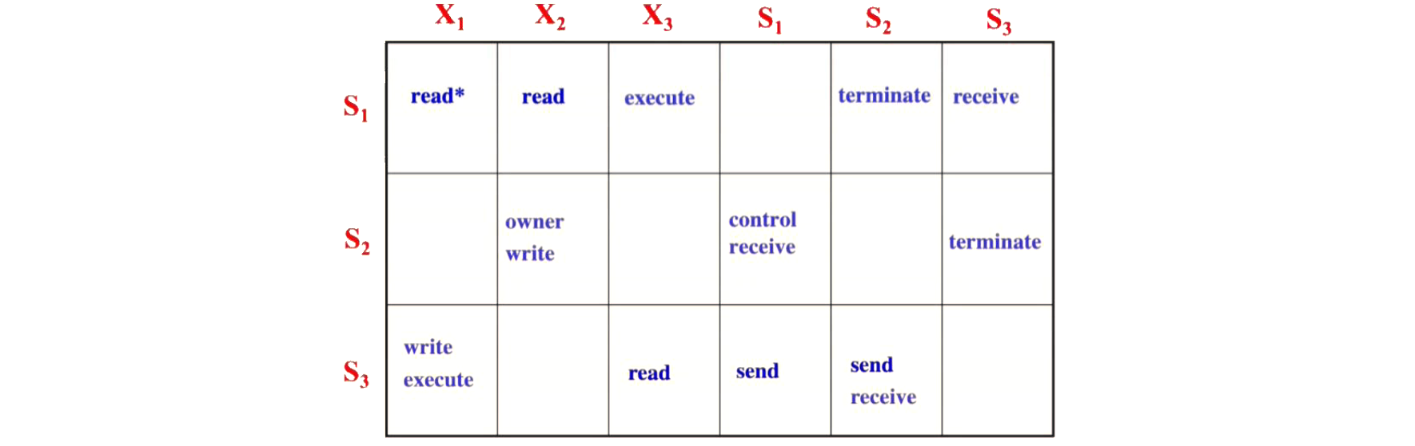

Ad ogni tentativo di accesso da parte di “S” su un oggetto “X”:

1. Viene generata la tripla (S, α, X) e passata al meccanismo di protezione, dove α è l’insieme dei permessi necessari ad effettuare l’accesso.
2. Il meccanismo di protezione interroga A[S, X] e controlla che α sia un sottoinsieme dei permessi lì consentiti.
3. Se il controllo risulta affermativo allora l’accesso viene consentito.

La modifica dello stato di protezione può essere ottenuta mediante comandi la cui esecuzione deve rimanere compatibilie alle politiche di protezione che vogliamo realizzare: devono esistere delle politiche di protezione della matrice degli accessi stessa perché possa essere modificata in maniera controllata. Questo è il ruolo del “monitor della matrice di protezione”.

Per modificare la matrice seguiamo i principi proposti da Graham-Denning che dimostrarono come le seguenti regole garantiscono una propagazione controllata dei diritti.

Un primo comando riguarda la possibilità di “propagare i diritti di accesso”: ad un soggetto S**i** che possiede diritti α è concesso di trasmettere questi ultimi ad altri soggetti S**j** nella colonna dell’oggetto nella matrice solo se l’oggetto possiede un “copy flag” settato, indicato nella matrice degli accessi da “ * “. In UNIX questo funzionamento non esiste esplicitamente, ma viene implementato attraverso i gruppi (prendendo parte ad un gruppo se ne ottengono i diritti).

Un secondo comando riguarda l’assegnazione di un diritto α su un oggetto X ad un soggetto S**j** da parte di un secondo soggetto S**i**. Questo viene reso possibile solo se S**i** è owner di X.

Un terzo comando riguarda la cancellazione di un diritto α su un oggetto X di un soggetto S**j** da parte di un secondo soggetto S**i**. Questo viene reso possibile solo se S**i** possiede, tra i diritti su X, il diritto “control”.

La matrice degli accessi consente di rappresentare gli stati di protezione relativi a diverse politiche, ma possiede alcuni svantaggi dal punto di vista realizzativo: una matrice del genere avrebbe dimensione enorme (s*x, dove “s” è il numero dei soggetti nel sistema ed “x” quello degli oggetti) e le sue entrate utilizzate sarebbero sparse perché solo sottoinsiemi di soggetti vanno ad interagire con sottoinsiemi di oggetti. Per realizzare la matrice si sceglie di utilizzare una “Access Control List” o una “Capability List”.

Secondo l’approccio della Access Control List (ACL) la matrice viene divisa per colonne: per ogni oggetto viene indetta una ACL che descrive tutti i soggetti ed i permessi che ciascuno di loro possiede su di esso. Un elemento della lista può essere rappresentato come una coppia (soggetto, diritti). Quando un soggetto S tenta di esercitare un diritto M su un oggetto X, il sistema di protezione scorre la ACL di X e cerca, se esiste, l’entrata relativa ad S. Si verifica poi che nell’insieme dei diritti associato ad S sia presente M e si concede l’accesso solo in caso affermativo. Utilizzando l’ACL con entrate del tipo (UID, GID, diritti) è possibile consentire diritti base a tutti gli utenti ignorandone il gruppo utilizzando “ * “ come GID o potremmo anche rimuovere tutti i diritti di un utente inserendo un insieme di diritti vuoto nell’entrata relativa al suo UID. Il sistema UNIX applica una ACL in maniera semplificata: non esistono un nuero indefinito di soggetti, ma solo tre: owner, group owner ed altri utenti.

Uno svantagglio della ACL è l’ineffcienza con la quale è possibile determinare se un soggetto sia presente o meno ed è praticamente impossibile ricercare tutti i diritti che un determinato soggetto possiede su tutti gli oggetti (doveremmo interrogare le ACL di tutti gli oggetti del sistema e controllare la presenza del nostro soggetto).

L’alternativa della Capability List (CL) prevede la suddivisione della matrice degli accessi per righe: per ogni soggetto, viene stilata la lista di tutti gli oggetti ai quali ha accesso ed i diritti che il soggetto ha su di essi. Quando un soggetto S tenta di esercitare un diritto M su un oggetto X, il sistema di protezione scorre la CL di S e cerca, se esiste, l’entrata relativa ad X. Si verifica poi che nell’insieme dei diritti associato ad X sia presente M e si concede l’accesso solo in caso affermativo. Solitamente vengono utilizzati degli identificativi per rappresentare gli oggetti ed un array di bit per rappresentare i diritti. La CL implementata da UNIX utilizza l’i-number dei file come identificatore e le tre cifre ottali per i diritti.

Lo svantaggio della CL è l’identificazione di tutti i soggetti che hanno accesso ad un determinato oggetto.

SICUREZZA MULTILIVELLO

Abbiamo introdotto precedentmente i concetti di DAC e MAC come politiche di protezione relative rispettivamente a sistemi la cui protezione è gestista dagli stessi utenti e quelli nei quali è gestita da un’organizzazione. Un modello di “controllo del flusso di informazioni” è quello di Bell-La Padula, pensato per gestire informazioni in campo militare. L’obiettivo del controllo del flusso delle informazioni è quello di evitare lo scambio di informazioni tra livelli diversi di protezione (problema del cavallo di troia) che potrebbe altrimenti compromettere la sicurezza del sistema.

Il modello Bell-La Padula pone le regole:

1. Proprietà di semplice sicurezza: la lettura dell’informazione contenuta in un oggetto X da parte di un soggetto S richiede che la classe di sicurezza di S sia maggiore o uguale a quella di X, ovvero SC(S) >= SC(X).
2. Proprietà star (*): la scrittura di un’informazione in un oggetto X da parte di un soggetto S richiede che la classe di sicurezza di S sia minore o uguale a quella di X, ovvero SC(S) <= SC(X).

Il modello implica che nessun soggetto possa trasferire informazioni tra livelli diversi: le scritture non sono consentite sugli oggetti di classe inferiore e le letture non lo sono su quelli di classe superiore. Paradossalmente, un problema irrisolto è quello della consistenza delle informazioni ai livelli più alti di sicurezza (i livelli inferiori possono tentare di scrivervi anche se non sanno di cosa si tratti).

Altro modello può essere quello “biba” che come regole impone quelle inverse a quelle viste. Ovviamente i due modelli sono tra loro incompatibili.

PROTEZIONE IN UNIX

Il sistema UNIX controlla l’accesso degli utenti attraverso il meccanismo di autenticazione username e password. Ogni utente possiede poi uno User ID “UID” e quello dell’amministratore di sistema, root, è sempre “0”.

Gli utenti possono essere aggregati in gruppi identificati da un Group ID “GID”.

Il meccanismo che concede l’accesso alle risorse è basato su ACL che, per ogni file, gestisce i diritti di ciascun utente. Ricordiamo che tutto ciò che risiede in memoria viene gestito come un file su UNIX, quindi ogni risorsa è soggetta a questo tipo di protezione.

Ad ogni file viene associato un utente proprietario che può stabilire i permessi di lettura, scrittura o esecuzione (se il file contiene del codice). Limitandosi a questi tre permessi, la ACL può essere collassata in nove bit per file, detti di protezione, che rappresentano tre cifre ottali relative ai permessi concessi all’owner, al group owner e agli altri utenti.

UNIX riesce anche ad implementare una CL: nella tabella dei file aperti è possibile memorizzare anche le informazioni di protezione relativa ai file aperti dagli utenti, raccogliendole quindi per soggetto. Una primitiva open() va a sfruttare una ACL per gestire gli accessi, ma una volta che il file viene posto nella tabelal dei file aperti dal processo tutti gli accessi seguenti verranno gestiti attraverso una CL.

CAVALLO DI TROIA

Nel seguente esempio vediamo come l’implementazione all’unisono di una matrice degli accessi ed il formalismo di Bell-La Padula riescano a bloccare il problema del cavallo di troia per il quale è possibile la diffusione di informazioni tra livelli diversi: 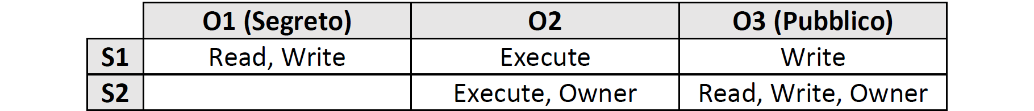

Utilizzando la sola matrice degli accessi:

1. Se S1 volesse eseguire O2 ha diritto di farlo (S2 lo ha concesso).
2. Se O2 tentasse una lettura da O1 (segreto) avrebbe diritto di farlo.
3. Se O2 tentasse di propagare quanto letto tramite scrittura su O3 (pubblico) avrebbe diritto di farlo.

Matrice degli accessi & Bell-La Padula con S1 a livello segreto:

1. Se S1 volesse eseguire O2 ha diritto di farlo (S2 lo ha concesso).
2. Se O2 tentasse una lettura da O1 (segreto) avrebbe diritto di farlo: SC(S1) == SC(O1).
3. Se O2 tentasse di propagare quanto letto tramite scrittura su O3 (pubblico) verrebbe bloccato dalla regola star di Bell-La Padula: SC(S1) > SC(O3).